Plan Estratégico del Archivo Nacional para el periodo 2015-2018

“Es tiempo de pensar en el futuro”.

2015
Dirección General
Archivo Nacional de Costa Rica
15/05/2015
PRESENTACIÓN
Elaborado por:
Graciela Chaves Ramírez
Melissa Castillo Calivá
Melina Pilar Leal Ruiz
Ana Marcela Avalos Mora
Y 54 funcionarios del Archivo Nacional

El Archivo Nacional se ha caracterizado por realizar esfuerzos que permitan definir en el corto, mediano y largo plazo, sus prioridades, a partir de un análisis de su situación actual, de los retos que le imponen las nuevas demandas de la sociedad, la introducción de nuevas tecnologías y de los recursos presupuestarios disponibles. Estos esfuerzos se realizan con el respaldo de la Junta Administrativa del Archivo Nacional y con la participación de todo el personal.

A la fecha se han formulado cuatro planes estratégicos, dentro del marco de la elaboración del Plan Nacional del Sector Cultura y el Plan Nacional de Desarrollo, al inicio de cada nueva Administración, en los períodos 1998-2002, 2002-2006, 2006-2010 y 2010-2014.

La formulación de los dos primeros planes obedeció en esas oportunidades a requerimientos de información por parte de las nuevas autoridades y por lo general, fueron acompañados de escasos diagnósticos de la realidad institucional y de poco involucramiento del personal, dada la premura con la que se solicitaba la información.

Por tal motivo y como una iniciativa retomada en los ejercicios de autoevaluación del Sistema de Control Interno, se incorpora como una meta de mejora en el plan operativo del año 2005, “Definir una metodología y elaborar un Plan Estratégico (largo plazo) del Archivo Nacional”. Por razones prácticas y a solicitud de la administración, la Junta Administrativa del Archivo Nacional, aprueba trasladar la ejecución de esta meta en el primer cuatrimestre del año 2006, momento en que inicia una nueva forma de formular los planes a nivel institucional, con una metodología claramente establecida y con una amplia participación del personal.

Esta primera experiencia deja como resultado el Plan Estratégico 2006-2010, que muestra resultados positivos para la mejora administrativa y calidad de los servicios brindados por el Archivo Nacional. Igualmente se logra ejecutar con resultados positivos el Plan Estratégico para el periodo 2010-2014.

Producto de este esfuerzo visionario y de la experiencia acumulada en periodos anteriores, es posible presentar a continuación el Plan Estratégico del Archivo Nacional para el periodo 2015-2018, que contiene las principales metas que deben ejecutarse por año y que permitirán en su conjunto, cumplir con las ideas rectoras, los objetivos institucionales y las funciones establecidas en el marco legal que lo regula.

La estructura del plan estratégico es congruente con las funciones sustantivas establecidas para la elaboración del FODA y para establecer las acciones estratégicas.

I. IDEAS RECTORAS

1.-Misión:

“El Archivo Nacional es una institución desconcentrada del Ministerio de Cultura y Juventud, que reúne, organiza, conserva, facilita y divulga el patrimonio documental de la Nación, a todos los habitantes de Costa Rica, para acrecentar la identidad nacional; promueve el desarrollo archivístico de las instituciones para una administración más transparente y eficiente, y coadyuva en el control del ejercicio Notarial”.

2.-Visión:

“El Archivo Nacional de Costa Rica, ejercerá plenamente su rol de rector del Sistema Nacional de Archivos y ofrecerá al habitante costarricense, nuevos y mejores servicios, acrecentando el patrimonio con nuevos fondos y colecciones, mediante el rescate, organización, conservación, facilitación y divulgación. Estos retos los asumirá mediante el mejoramiento de su infraestructura física, tecnológica, un marco legal mejorado adaptado a las necesidades actuales y un recurso humano altamente calificado, comprometido con la eficiencia, transparencia y orientada al cliente.”

3.-Políticas Institucionales para los años 2015-2018

La Junta Administrativa del Archivo Nacional de conformidad con las competencias asignadas a la institución, dicta las siguientes políticas de acatamiento obligatorio para los años 2015-2018, en concordancia con cada unidad programática. (Acuerdo 21 tomado en la sesión 12-2015 del 18 de marzo de 2015).

Programa 1 Patrimonio Documental de la Nación

1.1 Se autorizará transferir al Archivo Nacional documentos con valor científico cultural en función del espacio disponible en sus depósitos, priorizando los que hayan cumplido los 20 años y que se encuentren en riesgo de deterioro comprobado.

1.2 Se utilizará la tecnología de la información y la comunicación como una aliada para mejorar la prestación del servicio de consulta de fondos documentales, tanto en sus despachos de atención como por internet, para lo cual dará prioridad a la depuración y normalización de las bases de datos que contienen las referencias de los documentos custodiados y la digitalización de documentos previamente seleccionados.

1.3 Se promoverá el uso del sistema de información automatizado INDEX o similares que tiene por objetivo que más notarios y cónsules generales de Costa Rica, presenten sus índices de escrituras públicas por medio de Internet.

1.4 Se deberán aplicar las normas nacionales e internacionales de descripción en la descripción documental automatizada.

1.5 Las actividades de difusión cultural estarán orientadas a rescatar y promover la identidad nacional, local y regional de los costarricenses frente a los cambios que enfrenta nuestra sociedad; así como para promover la debida organización y servicio de los archivos y documentos de las instituciones públicas, con el fin de garantizar el acceso a la información pública y la transparencia en la administración del Estado.

1.6 La promoción de la venta de publicaciones del Archivo Nacional en librerías y en eventos culturales, se hará prioritariamente con el fin de dar una mayor difusión del patrimonio documental y del quehacer institucional. Su precio será definido al costo, en aras de garantizar su acceso y una vez cumplido un quinquenio de su publicación, se procurará su donación y publicación por medio del sitio Web.

1.7 La restauración de los documentos se realizará preferiblemente de conformidad con los resultados del diagnóstico de los fondos documentales que realiza el Departamento de Conservación, dando prioridad a los de mayor deterioro y a los más consultados.

1.8 Se promoverá la digitalización de los fondos documentales de conformidad con el plan de reproducción de documentos 2015-2018, con fines de conservación del documento original y de facilitar su consulta en los despachos de atención en el Archivo Nacional y por medio de internet.

Programa 2 Sistema Nacional de Archivos

2.1 Los servicios dirigidos al Sistema Nacional de Archivos promoverán la óptima organización de los archivos del Estado Costarricense, requisito indispensable para la modernización de su administración, manejo adecuado de la información, rendición de cuentas, garantizar el acceso a los documentos públicos, la transparencia y respeto a los derechos ciudadanos.

2.2 Las nuevas metodologías de trabajo en asesorías, valoraciones, inspecciones y transferencias de documentos de la Presidencia de la República, Ministros de Estado y Consejo de Gobierno, buscarán aprovechar al máximo los recursos institucionales existentes y lograr un mayor impacto.

2.3 El Archivo Nacional velará por el cumplimiento de la normativa vigente en materia archivística por parte de las instituciones del Sistema Nacional de Archivos, para lo cual promoverá la construcción de un índice de desarrollo archivístico y denunciará ante las instancias correspondientes los incumplimientos.

2.4 El Archivo Nacional promoverá por medio de la Comisión Nacional de Selección y Eliminación de Documentos la elaboración de normas y criterios que coadyuven con un proceso más eficiente de valoración documental, tanto para la declaratoria de valor científico cultural de los documentos como para la eliminación de aquellos que no tienen este valor.

2.5 El Archivo Nacional aprovechará las oportunidades que brinda la cooperación internacional para mejorar el nivel de desempeño de las áreas sustantivas y administrativas, así como la adquisición de tecnología de información y apoyará las acciones emprendidas por organismos internacionales que se ocupan del desarrollo archivístico.

2.6 El Archivo Nacional considerará y priorizará en el Plan Institucional de Capacitación Externa, las necesidades de capacitación y de actualización profesional de los servidores pertenecientes al Sistema Nacional de Archivos, por medio de la metodología establecida para tal fin. Igualmente incorporará gradualmente un trabajo de sensibilización y de acercamiento con el público de notarios públicos, utilizando algunas estrategias de comunicación y capacitación.

Programa 3 Actividades Centrales

3.1 El Archivo Nacional promoverá servicios de calidad y considerando las diversas necesidades de sus usuarios, especialmente con las personas que presentan algún tipo de discapacidad y aprovechando las tecnologías de la información y la comunicación.

3.2 El Archivo Nacional desarrollará actividades que fomenten la cultura de prevención de riesgos por desastres naturales o provocados y mantendrá vigentes sus planes de acción, con el fin de salvaguardar la integridad de los funcionarios y usuarios, así como del acervo documental.

3.3 Se aplicará a todos los procesos institucionales, según su prioridad, el Sistema Específico de Valoración del Riesgo Institucional y la Autoevaluación del Sistema de Control Interno, procurando una amplia participación del personal. En el caso del SEVRI, se procurará la eliminación, disminución de los riesgos a los que está expuesta la institución en su quehacer diario, así como cuando las causas que los originan y su solución son exógenas, se trasladará el riesgo a quien corresponda técnica y legalmente.

3.4 Se fortalecerá la gestión institucional mediante la actualización de su estructura orgánica acorde a las necesidades actuales y al fortalecimiento de sus competencias, lo que a su vez redundará en beneficio para la profesionalización de su personal y la promoción de la carrera administrativa.

3.5 El Archivo Nacional considerará y priorizará en el Plan Institucional de Capacitación Interna, las necesidades de capacitación de los servidores de la institución, diagnosticadas por medio de la metodología establecida para tal fin.

3.6 La Junta Administrativa del Archivo Nacional procurará que la institución cuente con las instalaciones físicas y el equipamiento necesario para su buen desenvolvimiento, en armonía con sus planes de desarrollo, incluido el Plan de Gestión Ambiental Institucional y sus posibilidades presupuestarias. Con el fin de garantizar la infraestructura y el equipamiento necesario, demandará las proyecciones de crecimiento institucional, tanto físicas como tecnológicas, tomando en cuenta la cantidad de documentos en cualquier soporte que se esperen recibir en el mediano y largo plazo.

3.7 El Archivo Nacional analizará y procurará soluciones para la actualización de su marco jurídico vigente.

3.8 El Archivo Nacional aplicará gradualmente un proceso de modernización tecnológica que le permita mejorar la eficiencia de su gestión y enfrentar los retos futuros, sobre todo en la facilitación de nuevos servicios y la preservación de la herencia digital.

3.9 El Archivo Nacional promulgará y ejecutará un Plan de Gestión Ambiental acorde con los requerimientos técnicos establecidos por la Dirección de Gestión de Calidad Ambiental del Ministerio de Ambiente Energía y Telecomunicaciones y sus posibilidades presupuestarias.

3.10 El Archivo Nacional se compromete en afianzar una cultura institucional que promueva y garantice el cumplimiento del precepto constitucional del derecho que tienen los ciudadanos de acceder a la información pública de interés público en forma eficiente y oportuna, más allá de lo que establece la ley del derecho de petición de los ciudadanos.

3.11 El Archivo Nacional reconoce la importancia de fomentar una cultura basada en la ética del servicio público y en los valores del conjunto de la institución, como baluarte para evitar o enfrentar los actos indebidos en la administración y que atentan contra el cumplimiento de su misión. Para tal propósito promoverá el diseño de programas permanentes de fomento a la transparencia y la convivencia en valores, que permita identificar los compromisos que asumen los funcionarios, las acciones concretas y las estrategias de evaluación.

3.12 El Archivo Nacional realizará un análisis de su realidad institucional con el fin de promover un nuevo plan estratégico para el periodo 2018-2021 que incorpore las áreas prioritarias de su desarrollo, que identifique sus potencialidades y oportunidades y genere las acciones necesarias para su cumplimiento y aplicación de normas de calidad.

4.-Valores Institucionales
- Honradez.
- Transparencia.
- Disciplina.
- Proactividad.

5.-Factores claves del éxito
- Liderazgo archivístico en el ámbito nacional e internacional.
- Excelencia en el servicio a los usuarios.
- Proceso constante de renovación en las áreas sustantivas y de apoyo.
- Infraestructura y tecnologías de información.
- Compromiso del personal con la misión, visión y objetivos institucionales.
- Proceso de Planificación Estratégica y Operativa.
- Cultura de control interno y de valoración de riesgo institucional.
II. MARCO LEGAL
LEYES:
- Ley del Sistema Nacional de Archivos, Nº 7202 de 24 de octubre de 1990.
- Código Notarial, Ley Nº 7764 de 17 de abril de 1998.
- Ley de Certificados, firmas digitales y documentos electrónicos, Nº 8454 de 30 de agosto de 2005.
- Ley General de Control Interno, Nº 8292 de 31 de julio de 2002.
- Reforma a la Ley de protección al ciudadano del exceso de requisitos y trámites administrativos, Nº 8990.
- Ley que Autoriza utilización Sistema de Microfilmación de Archivos, Nº 4278 de 11 de diciembre de 1968.
- Ley de derechos de autor y derechos conexos, Nº 6683 de 14 de octubre de 1982.
- Ley de reorganización judicial Nº 7728 del 15 de diciembre de 1997.
- Ley Nº 8508 de 28 de abril de 2006 y que entró a regir el 1º de enero de 2008 (Código Procesal Contencioso-Administrativo).
- Ley contra la Corrupción y el enriquecimiento ilícito en la función pública, Nº 8422 de 6 de octubre de 2004 y sus reformas (Leyes 8630 de 2008 y 8445 2005.
- Ley de creación de la Junta Administrativa del Archivo Nacional, Nº 5574 de 17 de setiembre de 1974.
- Ley de creación del Timbre de Archivos, Nº 43 de 21 de diciembre de 1934.
- Ley de creación de la Revista del Archivo Nacional, Nº 64 de 12 de agosto de 1936.
- Código Fiscal, Ley Nº 8 de 31 de octubre de 1885.
- Ley General de la Administración Pública, Nº 6227 del 2 de mayo de 1978.
- Ley de Administración Financiera de la República y Presupuestos Públicos, Nº 8131 de 18 de setiembre de 2001.
- Ley de Contratación Administrativa, Nº 7494 de 2 de mayo de 1995.
- Ley Contra la delincuencia organizada Nº 8754.
- Ley Protección de la persona frente al tratamiento de sus datos personales Nº 8968.
- Ley N° 9158 del Sistema Nacional de Contralorías de Servicios.
- Ley N° 9097 de Regulación del Derecho de Petición de 2013.
- Ley General del Control del Tabaco y sus efectos nocivos en la salud N° 9028.
- Ley de Protección al Ciudadano del Exceso de Requisitos y Trámites Administrativos N° 8220.
REGLAMENTOS:

- Reglamento para la presentación de Índices, Decreto Nº 37769-C del 10 de abril del 2013.
- Reglamento de la Ley del Sistema Nacional de Archivos, Decreto Nº 24023-C de 30 de enero de 1995.
- Reglamento a la Ley de Certificados, Firmas Digitales y Documentos Electrónicos, Decreto Nº 33018 de 20 de marzo de 2006.
- Reglamento a la Ley de protección al ciudadano del exceso de requisitos y trámites administrativos, Decreto Nº 37045de 2012.
- Reglamento Autónomo de Servicio del Ministerio de Cultura y Juventud. Decreto 33270-C del 2 de junio de 2006 y sus reformas.
- Reglamento a la Ley contra la corrupción y el enriquecimiento ilícito en la función pública, Decreto Nº 32333-MP-J de 12 de abril de 2005.
- Reglamento a la Ley de Contratación Administrativa Decreto 33411-H de 27 de setiembre de 2006.
- Reglamento para el funcionamiento de las Proveedurías Institucionales de los Ministerios de Gobierno.
- Reglamento a la Ley General de Control de Tabaco y sus efectos nocivos en la salud.
- Reglamento a la Ley de Contratación Administrativa.

DECRETOS:

- Decreto Nº XXV de 23 de julio de 1881. Creación del Archivo Nacional.
- Decreto Nº 18099-C de 14 de abril de 1988, declara cuarta semana de julio “Semana del Archivista Nacional”.
- Decreto Nº 34033-C de 4 de setiembre de 2007. “Reglamento sobre las garantías que deben rendir los funcionarios públicos de la Dirección General del Archivo Nacional”.
- Decreto Nº 36799-C de 12 de mayo de 2011 “Manual de atención denuncias planteadas ante el Ministerio de Cultura y Juventud”
- Decreto Nº 30201-C de 6 de febrero de 2002, Creación de la Proveeduría Institucional de la Dirección General del Archivo Nacional
- Decreto Nº 33147-MP de 18 de mayo de 2006. Creación Comisión Intersectorial de Gobierno Digital
- Decreto Nº 11693 de 18 de julio de 1980, crea sector público no financiero en la Administración Pública dentro del cual se incluye a la Junta Administrativa del Archivo Nacional.

DIRECTRICES:

- Directriz general para la normalización del tipo documental actas municipales del 8 de octubre de 2014.
- Directriz de la Junta Administrativa del Archivo Nacional para la producción de documentos en soporte papel de conservación permanente, publicada en la Gaceta Nº 39 del 25 de febrero de 2015.
- Directriz de la Junta Administrativa del Archivo Nacional con las regulaciones técnicas generales y de acatamiento obligatorio en el Sistema Nacional de Archivos, para la gestión de documentos producidos por medios automáticos, publicada en la Gaceta Nº 61 Viernes 28 de marzo de 2008.
- Directriz Nº 040 MICIT de 23 de junio 2005. Sitios Web Institucionales.
- MICITT: Políticas de Formatos Oficiales de los Documentos Electrónicos Firmados Digitalmente.
- MICITT: Masificación de la implementación y el uso de la firma digital en el Sector Público.
- Directriz general para la digitalización de documentos en soporte físico y la autenticidad de imágenes en el Archivo Nacional. Resolución de la DGAN

RESOLUCIONES:

- Resolución R-CO-26-2007 de la Contraloría General de la República. Gaceta Nº 119 del 21 de junio de 2007. Normas Técnicas para la gestión y el control de las Tecnologías de Información.
- Normas de Control Interno para el Sector Público emitidas por la Contraloría General de la República.
- Resolución Nº DG 03-2003 del 17 de setiembre de 2003. Restricción reproducción "Mapas y Planos" y "Censos población 1927".
- Resolución Nº DG 01-2006 del 6 de febrero de 2006. Restricción reproducción Colecciones de impresos denominadas: Colección de Revistas del Archivo Nacional, Memorias de Ministerios, Colección de Leyes y Decretos, Documentos para la historia de Costa Rica de León Fernández Bonilla y Colección Fotografías.
- Resolución Nº DG 02-2006 del 9 de febrero de 2006. Reproducción de documentos con cámara digital.
- Resolución Nº DG 01-2007 del 14 de marzo de 2007. Restricción reproducción de colecciones Complementario Colonial y Provincial Independiente.
- Resolución JAAN-01-2008 Regulación de entrega de testimonios de escrituras expedidas en el Archivo Nacional para efecto de inscripción en el Registro Nacional.
- Resolución DGAN-01-2008 Reproducción de documentos posteriores a 1821 por medio del sistema de fotocopiado.
- Resolución DGAN-02-2008 Disposiciones sobre los servicios funciones de la Sala de Consulta e Investigación José Luis Coto Conde del Archivo Nacional.
- Resolución DGAN-04-2008 Informe Técnico "Propuesta cambio de estrategia en Asesorías Archivísticas e Inspecciones
- Resolución CNSED-01-2009 Normas sobre valoración documental: Vigencia Administrativa legal permanente, serie documental “Liquidaciones presupuestarias” y revisión de tablas de plazos.
- Resolución CNSED-02-2009 Norma sobre valoración documental: material audiovisual producido por Despacho del Presidente de la República, Consejo de Gobierno, despachos de los ministros de Estado y despachos de los viceministros.
- Resolución CNSED-03-2009 Norma sobe valoración documental: material fotográfico y de grabaciones de audio producidas por el Archivo Nacional.
- Resolución CNSED-01-2011 Normas sobre presentación y trámite de tablas de plazo y valoraciones parciales.
- Resolución CNSED-01-2012 Norma sobre la presentación y trámite de actualización de tablas de plazos.
- Resolución DG-12-2012 sobre restricción acceso cuadernos de Figueroa.
- Resolución CNSED-01-2013 Normas sobre valoración documental: Presentación de trámites ante la Comisión Nacional de Selección y Eliminación de Documentos, Instructivos y formularios para la elaboración de tablas de plazos de conservación de documentos y valoraciones parciales, Requisitos por cumplir para presentar trámites de valoración documental, Comunicación de avance de trámites presentados a la Comisión Nacional de Selección y Eliminación de Documentos, Plazo para atender solicitudes de aclaración o subsanación formuladas por la Comisión Nacional de Selección y Eliminación de Documentos, Archivo de Trámites de Valoración Documental, Convocatoria a sesiones de la Comisión Nacional de Selección y Eliminación de Documentos, Conocimiento de las solicitudes de valoración por parte de la Comisión Nacional de Selección y Eliminación de Documentos, Eliminación de documentos, Presentación de tablas de plazos de conservación de documentos y valoraciones parciales para Unidades Administrativas de una misma institución con funciones homólogas ante la Comisión Nacional de Selección y Eliminación de Documentos.
- Resolución CNSED-02-2013: Vigencia de tablas de plazos de conservación de documentos.
- Resolución DG-03-2013 sobre la restricción al acceso de los documentos originales que se encuentren microfilmados y/o digitalizados.
- Resolución CNSED-01-2014: Declaratoria general de valor científico-cultural para series documentales que producen las áreas de Recursos Humanos, Asesorías Legales, Auditorías y Planificación en las instituciones que conforman el Sector Público Costarricense.
- Resolución CNSED-02-2014: Declaratoria general de valor científico cultural para series documentales que producen las áreas de Financiero-Contable, Proveedurías y Servicios Generales en las instituciones que conforman el Sector Público Costarricense.
- Resolución CNSED-03-2014: Declaratoria general de valor científico-cultural de las partituras musicales de bandas nacionales y municipales de autores costarricenses.
- Resolución DG-12-2012 sobre restricción acceso cuadernos de Figueroa.

LINEAMIENTOS:

- ”Lineamientos para la presentación de índices vía Internet”, acuerdo 8 de la Junta Administrativa del Archivo Nacional tomada en sesión 12-2006 de fecha 10 de mayo de 2006 y publicados en La Gaceta No. 224 del miércoles 22 de noviembre de 2006 y aclaración publicada en La Gaceta Nº 13 del 18 de enero de 2007.

POLÍTICAS:

- “Políticas para la transferencia de documentos en soporte electrónico del Sistema Nacional de Archivos”, aprobadas por la Junta Administrativa del Archivo Nacional, mediante acuerdo N° 3 de la sesión N° 28-2013 de 21 de agosto de 2013 y comunicadas por medio de oficio JA-419-2013 de 26 de agosto de 2013.
- “Políticas de acceso a la información y respeto al Derecho de Petición y pronta respuesta” establecidas en el oficio de la Dirección General número DG-755-2014 del 17 de noviembre del año 2014.

III. ORGANIZACIÓN DEL ARCHIVO NACIONAL

- Antecedentes de su creación

El Archivo Nacional de Costa Rica fue creado por decreto número 25 de fecha 23 de julio de 1881 bajo la Administración de don Tomás Guardia Gutiérrez, como una dependencia de la Secretaria de Hacienda, con el propósito de “conservar en orden, seguridad y perfecto estado los voluminosos archivos de las Judicaturas”. En sus inicios, la denominación oficial fue “Archivos Nacionales”.

Por acuerdo número 28 del 19 de junio de 1894, los Archivos Nacionales pasan a ser una dependencia de la Secretaría de Gobernación. Posteriormente y mediante la Ley del Archivo Nacional, No. 3661 del 10 de enero de 1966, se cambia tal denominación por “Archivo Nacional” y se ratifica su dependencia jerárquica del Ministerio de Gobernación y Policía.

En el año 1974 se emite la Ley de creación de la Junta Administrativa del Archivo Nacional, Ley No. 5574 del 17 de setiembre de ese año, con funciones muy específicas.

La institución pasa a ser una dependencia del Ministerio de Cultura, Juventud y Deportes, por Ley de Presupuesto del año 1981, No. 6542 de fecha 22 de diciembre de 1980 y mediante la Ley 7202, Ley del Sistema Nacional de Archivos se convierte en un órgano desconcentrado del Ministerio de Cultura y Juventud.

- Estructura orgánica

La actual estructura orgánica del Archivo Nacional está vigente desde marzo de 2015, producto de una reorganización parcial que modificó la estructura del año 2008, en lo relativo a formalizar dentro de la estructura algunas áreas funcionales que por su alto nivel de consolidación y aumento en el volumen del trabajo, requieren ser convertidas en unidades administrativas, en los departamentos sustantivos denominados Archivo Notarial, Archivo Histórico y Servicios Archivísticos Externos. Igualmente se actualizan las funciones y el nombre de la actual dependencia de Cómputo, de tal forma que se transforme en una unidad de Tecnologías de la Información y la Comunicación, entre otros cambios propuestos.

En un análisis evolutivo de las propuestas organizativas que ha tenido el Archivo Nacional a partir del año 1982, se considera a la organización vigente como la quinta organización de la estructura y por ende, como la sexta organización la que se aprobó en 2015. Anterior a esta fecha y hasta el año 1881, cuando se crea la institución, su estructura orgánica era muy elemental. A continuación se presenta la estructura inicial del Archivo Nacional:

La estructura recién aprobada, se caracteriza por una mayor complejidad, tomando en cuenta una mayor especialización del trabajo sustantivo y la consolidación de las unidades de funciones sustantivas, que permiten una mejor organización del trabajo y por ende una prestación de mejores servicios a los usuarios, así como la profesionalización del personal a cargo y la promoción de la carrera administrativa.

La estructura vigente de 1998 a 2014 contaba con las unidades decisorias o nivel político y las unidades ejecutoras de los procesos, según el siguiente detalle:

Nivel político:

- Despacho del Ministro de Cultura y Juventud.
- Junta Administrativa del Archivo Nacional (cuenta con una Auditoría Interna como órgano asesor para el adecuado control interno de los recursos).
- Dirección General, con las unidades asesoras de Planificación Institucional y Asesoría Legal, así como el apoyo de la Comisión Nacional de Selección y Eliminación de Documentos como órgano asesor en dicha materia.

Nivel ejecutor:

- Departamento Archivo Histórico.
- Departamento Archivo Notarial.
- Departamento Conservación.
- Departamento Servicios Archivísticos Externos.
- Departamento Cómputo.
- Departamento Administrativo Financiero, con las unidades de Proveeduría Institucional, Financiero Contable, Recursos Humanos, Servicios Generales, Archivo Central y Médico de Empresa.

La estructura recién aprobada cuenta con las unidades decisorias o de nivel político y las unidades ejecutoras de los procesos, según el siguiente detalle:
Nivel Político:
- Despacho del Ministro de Cultura y Juventud.
- Junta Administrativa del Archivo Nacional (cuenta con una Auditoría Interna como órgano asesor para el adecuado control interno de los recursos).
- Dirección General, con las unidades de Planificación Institucional, Asesoría Legal, Proyección Institucional, Contraloría de Servicios, Biblioteca Especializada en Archivística y Ciencias Afines y Comisión Nacional de Selección y Eliminación de Documentos como órgano asesor en dicha materia.
Nivel ejecutor:
- Departamento Archivo Histórico.
  - Unidad de Organización y Control de Documentos
  - Unidad de Acceso y Reproducción de Documentos
- Departamento Archivo Notarial.
  - Unidad de Gestión y Control de Documentos
  - Unidad de Facilitación y Despacho de Documentos
- Departamento Conservación.
- Departamento Servicios Archivísticos Externos.
  - Unidad de Servicios Técnicos Archivísticos
  - Unidad de Archivo Intermedio

- Departamento de Tecnologías de Información
- Departamento Administrativo Financiero.
  - Unidad Proveeduría Institucional
  - Unidad Financiero Contable
  - Oficina Auxiliar de Gestión Institucional de Recursos Humanos
  - Unidad Servicios Generales
  - Unidad Archivo Central
  - Unidad de Servicios Médicos
Estructura Organizacional de la Dirección General de Archivo Nacional

IV. LOS RECURSOS HUMANOS

En la siguiente tabla se resume la evolución de la cantidad de plazas asignadas y destacadas en el Archivo Nacional para el período que abarca del año 1982 al 2014.

Cantidad de plazas del Archivo Nacional
Período 1982-2014

Año | Total plazas | %  incremento
1982 | 55
1990 | 63 | 15%
1997 | 86 | 37%
2008 | 100 | 16%
2010 | 126 | 26%
2014 | 127 | 0,8%
Fuente: Elaboración propia

Como se puede apreciar en este cuadro, en el periodo 2008 a 2010 se da el mayor incremento absoluto de plazas en la institución, pasando de 100 a 126 plazas, con un crecimiento porcentual del 26% y en un periodo de dos años. Justamente uno de los logros más significativos del Archivo Nacional, en el marco del plan estratégico 2006-2010, fue la identificación y creación de estas plazas, que constituyen el 63% de las 41 plazas identificadas como necesarias para contar con una planilla adecuada para su funcionamiento.

Valga señalar que en el 2014 se adiciona una plaza de Profesional Jefe en Informática 1 B, la cual se obtiene con la ejecución de un traslado por movilidad horizontal, del Ministerio de Salud al Archivo Nacional aún no consolidado.

Dada la relevancia de los recursos humanos en el Archivo Nacional y que no fue posible satisfacer el 100% de las plazas requeridas en el periodo anterior, se incorpora nuevamente esta meta en el presente plan estratégico, posterior a una revisión de la estructura actual, de los nuevos requerimientos, crecimiento de la oferta y demanda de los servicios y de la fijación de prioridades. Este es uno de los aspectos más señalados como debilidad en el FODA realizado y que afecta notoriamente a las funciones sustantivas.

Sin duda el Archivo Nacional ha venido evolucionando sus funciones a través del tiempo, pasando de lo que fue su objetivo inicial como un archivo histórico a ser una institución rectora en el desarrollo archivístico nacional, lo cual ha incidido en la evolución del perfil de su personal, logrando en la actualidad un alto nivel de profesionalización, a pesar de las dificultades que actualmente enfrenta el sistema, en cuanto a la carente oferta de profesionales en el campo archivístico.

Es de mencionar que actualmente la única universidad que imparte la carrera en Archivística, en grado académico de bachillerato y licenciatura, es la Universidad de Costa Rica, no dando abasto con la oferta de trabajo. Más recientemente se ha incorporado la Universidad Técnica Nacional, brindando una oferta educativa en esta especialidad en el nivel técnico.

La Dirección General del Archivo Nacional es consciente de las limitaciones en la formación profesional y en aras de cumplir su función rectora en cuanto a la formación y disposición del recurso humano en los archivos del sistema, ha incorporado en su plan estratégico el fortalecimiento de sus ofertas de capacitación, haciendo uso de la tecnología con el diseño y desarrollo de ofertas por medio de aulas virtuales, para lo cual será necesario disponer de la plataforma tecnología necesaria o establecer alianzas con aquellas instituciones que si las tienen, y la capacitación de su personal facilitador de estos cursos en esta nueva modalidad.

En cuanto a la planilla del Archivo Nacional, la composición de los recursos humanos por grupos ocupacionales, se tiene que en la actualidad el 37% corresponde al grupo de los profesionales, un 32% en el nivel técnico, un 22% a los administrativos y un 9% al nivel gerencial.

Por su parte, en cuanto al estatus del nombramiento del recurso humano, se tiene que el 79% se encuentra en propiedad y el 19% interino, así como a la fecha de este informe, se registran 2 plazas vacantes y en trámite de reasignación. Es importante señalar que una de las metas estratégicas del periodo anterior, fue la de aumentar el personal nombrado en propiedad, lográndose avanzar en esta prioridad.

El gráfico siguiente muestra esta distribución por grupos ocupacionales:

Plazas del Archivo Nacional según grupos ocupacionales
Setiembre de 2014

V. UN BALANCE DE LOS PRINCIPALES LOGROS

EN EL PERIODO 2010-2014

El Plan Estratégico para el periodo 2010-2014 fue formulado en nueve áreas temáticas prioritarias en el funcionamiento institucional. En el marco de estas áreas temáticas se definieron un conjunto de objetivos estratégicos, los que a su vez contenían igualmente un conjunto de metas. Para cada una de estas metas se identificaron las unidades responsables.

A continuación se indican por áreas temáticas los objetivos estratégicos, la cantidad de metas asociadas y la cantidad de las metas cumplidas, cumplidas parcialmente y no cumplidas:

Objetivos Estratégicos | Metas asociadas | Metas cumplidas | Metas cumplidas parcial | Metas no cumplidas
Área Temática: Financiamiento | 6 | 6 | 0 | 0
- Gestionar recursos financieros por medio de fuentes cooperantes para solventar necesidades institucionales. | 2 | 2 | 0 | 0
- Promover el incremento de los ingresos del Archivo Nacional en el mediano plazo, mediante diversas estrategias de negociación e implementación. | 4 | 4 | 0 | 0
Área Temática: Recursos Humanos | 12 | 11 | 1 | 0
- Consolidar la planilla del Archivo Nacional, con la ocupación en más del 75% de los puestos en propiedad, con el fin de promover la estabilidad al personal, mejorando su motivación, sentido de pertenencia y el desempeño. | 5 | 5 | 0 | 0
- Garantizar el adecuado funcionamiento institucional, mediante la dotación de la plantilla ideal. | 1 | 1 | 0 | 0
- Mantener actualizados los instrumentos técnicos de la gestión de los recursos humanos, con énfasis en aquellos relacionados con aspectos del perfil de los puestos, tomando en cuenta los cambios que en el transcurso de los años experimente la institución producto de la demanda y la diversificación de los servicios, así como de la modernización institucional. | 1 | 0 | 1 | 0
- Diseñar y ejecutar un sistema de desarrollo organizacional que permita aumentar la motivación y el grado de satisfacción de los funcionarios en el trabajo. | 2 | 2 | 0 | 0
- Aprovechar las ofertas de capacitación y actualización profesional a nivel nacional e internacional, para mejorar el desempeño del personal. | 1 | 1 | 0 | 0
- Contribuir con el mejor desempeño de los archivos del sistema, mediante la disposición de una oferta remozada de actividades de capacitación que se adapten a las necesidades e intereses detectados en el personal. | 2 | 2 | 0 | 0
Área Temática: Tecnologías | 19 | 19 | 0 | 0
- Mejorar las condiciones para el desarrollo y aplicación de tecnologías en el funcionamiento del Archivo Nacional, mediante un mejor conocimiento del estado actual y planificación de acciones futuras. | 3 | 3 | 0 | 0
- Completar la red de cableado estructurado y darle proyección futura. | 3 | 3 | 0 | 0
- Mejorar las condiciones de aseguramiento de la información en el Archivo Nacional, mediante la implementación de nuevos sistemas de respaldos y de seguridad de la red interna contra ataques externos. | 2 | 2 | 0 | 0
- Garantizar que los sistemas de información funcionen correctamente en las nuevas versiones de software que ofrezca el mercado. | 3 | 3 | 0 | 0
- Eliminar al mínimo posible las incompatibilidades entre documentos producidos por el software de oficina que se utiliza en el Archivo Nacional. | 1 | 1 | 0 | 0
- Potenciar el uso de la plataforma tecnológica institucional, mediante la prestación de servicios estratégicos a usuarios por medio de internet y otros proyectos novedosos. | 5 | 5 | 0 | 0
- Mejorar el servicio de la facilitación en el Archivo Nacional, mediante el uso del recurso de digitalización de documentos. | 2 | 2 | 0 | 0
Área Temática: Infraestructura y equipamiento | 10 | 10 | 0 | 0
- Ampliar y dar mantenimiento a la infraestructura del Archivo Nacional, con el fin de mejorar la prestación de los servicios, acrecentar y conservar en óptimas condiciones el patrimonio documental. | 4 | 4 | 0 | 0
- Mejorar las condiciones del equipamiento especializado para el mejor funcionamiento institucional. | 4 | 4 | 0 | 0
- Renovar el equipamiento tecnológico que ha venido utilizando el Archivo Nacional en su programa de reproducción de documentos históricos y su consulta. | 2 | 2 | 0 | 0
Área Temática: Rectoría del Sistema Nacional de Archivos | 11 | 9 | 1 | 1
- Fortalecer el papel rector de la Junta Administrativa del Archivo Nacional, con el fin de enfrentar satisfactoriamente los nuevos retos de una sociedad cambiante. | 3 | 3 | 0 | 0
- Dar continuidad al cambio de estrategias metodológicas que permitan una mejor prestación de los servicios del órgano rector a los archivos del sistema. | 1 | 1 | 0 | 0
- Procurar el cumplimiento de la Ley 7202 y su reglamento en todas las instituciones del sistema. | 6 | 4 | 1 | 1
- Promover con las entidades formadoras de archivistas el mejoramiento del perfil profesional para adaptarlo a las necesidades cambiantes en el ámbito nacional e internacional. | 1 | 1 | 0 | 0
Área Temática: Legislación archivística | 7 | 1 | 1 | 5
- Contar con un marco jurídico en materia archivística acorde con las necesidades actuales y que responda de manera eficiente al quehacer archivístico nacional. | 7 | 1 | 1 | 5
Área Temática: Facilitación y difusión de los servicios notariales, archivo histórico, archivo intermedio y conservación | 13 | 13 | 0 | 0
- Mejorar la calidad de los servicios de facilitación a los usuarios del Archivo Nacional, optimizando los recursos disponibles y aplicando los cambios requeridos. | 4 | 4 | 0 | 0
- Maximizar los recursos humanos del Archivo Nacional, con el fin de brindar un servicio más eficiente a los usuarios. | 2 | 2 | 0 | 0
- Acrecentar el acervo documental a la disposición de los usuarios, con los instrumentos de descriptivos más convenientes para su consulta. | 3 | 3 | 0 | 0
- Aumentar la cobertura y mejorar la calidad de los servicios de difusión del Archivo Nacional, mediante la diversificación de las modalidades de difusión y atendiendo a las poblaciones de cantones prioritarios fuera del área metropolitana. | 3 | 3 | 0 | 0
- Promover una mayor difusión de las actividades del Archivo Nacional en los medios de comunicación, mediante la generación de alianzas estratégicas. | 1 | 1 | 0 | 0
Área Temática: Protección y seguridad del patrimonio documental | 14 | 12 | 1 | 1
- Promover acciones en el Sistema Nacional de Archivos para la protección y conservación del patrimonio documental. | 2 | 1 | 0 | 1
- Promover acciones para el rescate del patrimonio documental en manos de personas físicas o jurídicas privadas o particulares. | 1 | 1 | 0 | 0
- Evaluar periódicamente los mecanismos de seguridad relacionados con la conservación del patrimonio documental que custodia la institución. | 2 | 1 | 1 | 0
- Garantizar la protección y seguridad del patrimonio documental, con la ejecución de acciones de control interno periódicas. | 4 | 4 | 0 | 0
- Ejecutar acciones complementarias que permitan aumentar la seguridad del edificio, equipamiento y la protección del patrimonio documental. | 2 | 2 | 0 | 0
- Implementar programas de microfilmación y digitalización de documentos para facilitar la consulta a los usuarios y conservar los documentos originales. | 3 | 3 | 0 | 0
Área Temática: Tratamiento archivístico | 8 | 4 | 0 | 4
- Fortalecer el desarrollo archivístico nacional, mediante la promoción de normas nacionales de descripción. | 4 | 1 | 0 | 3
- Mejorar la ejecución del programa de descripción y digitalización de fotografías del Archivo Nacional. | 1 | 1 | 0 | 0
- Brindar un tratamiento archivístico apropiado a los documentos en formato y soporte electrónico y digital. | 3 | 2 | 0 | 1
35 objetivos estratégicos | 100 | 85 | 4 | 11
*Actualizado al 19 de diciembre de 2014.

De acuerdo con las cifras antes indicadas, se tienen los siguientes resultados:

- El plan estratégico evaluado consta de 35 objetivos estratégicos y 100 metas.
- De las 100 metas programadas, 85 se cumplieron a cabalidad, lo que presenta un 85% de cumplimiento total.
- 4 metas se cumplieron parcialmente y están avanzadas, lo que representa el 4% del total de las metas.
- El porcentaje de cumplimiento total y parcial de las metas propuestas, asciende a un 89%, lo que representa una cantidad de 89 metas.
- Un total de 11 metas de las 100 programadas no se cumplió, lo que representa un porcentaje del 11%.
- De las metas no cumplidas en su totalidad, es importante señalar que 6 de ellas corresponden al área temática Legislación Archivística, relacionados con la formulación de dos proyectos de ley para el Archivo Nacional y el sistema nacional de archivos, así como la publicación de dos reglamentos. Por su parte, 5 de estas metas corresponden al área temática de Tratamiento Archivístico y Protección y Seguridad del Patrimonio Documental, relacionadas con la promulgación de normas nacionales de descripción, Plan de transferencias al Archivo Nacional de documentos con valor científico – cultural y más de 20 años y criterios para el tratamiento y conservación de documentos electrónicos. Estas metas se han incorporado en forma prioritaria en el plan operativo del año 2015. Es importante destacar la importancia de los objetivos y metas alcanzados en el período 2010-2014, con gran esfuerzo y compromiso por parte de la Junta Administrativa del Archivo Nacional y de todos los funcionarios del Archivo Nacional, a pesar de haberse producido varios problemas y restricciones presupuestarias, y que luego de múltiples gestiones no se aprobó la creación de ni una sola plaza de las 39 urgentes que se tramitaron (únicamente se incrementó la planilla en una plaza por movilidad horizontal proveniente del Ministerio de Salud).
Cabe destacar la construcción y equipamiento de la III etapa del edificio del Archivo Nacional y otras obras de infraestructura urgentes; los dos estudios de clima organizacional efectuados y las correspondientes acciones de mejora; las numerosas actividades de capacitación impartidas al Sistema Nacional de Archivos y las recibidas por los funcionarios de la institución; el notable mejoramiento y modernización del uso de Tecnologías de Información; la consulta en internet de bases de datos con referencias de los documentos del Departamento de Archivo Histórico, Departamento de Archivo Notarial y Archivo Intermedio, así como de imágenes de documentos digitalizados del Departamento de Archivo Notarial y Departamento de Archivo Histórico, mejoramiento de los procedimientos de inspección, asesorías, transferencias de documentos y valoración de documentos ofrecidos al Sistema Nacional de Archivos; aprobación de normas internas de descripción de documentos e inicio de la elaboración de una Norma Nacional de Descripción, así como la mejora evidente de procedimientos de difusión y proyección institucional.

VI. METODOLOGÍA PARA LA FORMULACIÓN DEL PLAN
“Es tiempo de pensar en el futuro”

La formulación de este plan estratégico se fundamentó en los resultados de la aplicación de la técnica de diagnóstico FODA, realizado en el mes de junio del 2014.

Con el propósito de orientar este proceso se elaboró una guía metodológica, la cual se presentó en una charla de inducción al personal seleccionado para participar en el proceso de planificación estratégica, realizada el 12 de mayo de 2014. Dicha presentación se incorpora como el Anexo 1 de este documento.

A continuación se presentan los principales elementos de esta guía, con el fin de sistematizar las acciones realizadas.

- Breve conceptualización del FODA, repasando los conceptos de fortalezas, debilidades, amenazas y oportunidades, así como los ámbitos internos y externos de la organización. Del análisis de diagnóstico situacional resultan unas listas de fortalezas, debilidades, oportunidades y amenazas que influyen sobre la institución, para cada una de las funciones sustantivas y criterios de análisis que se recomiendan y que son enriquecidas por los equipos de trabajo. Se presentan algunos ejemplos para una mejor comprensión de los conceptos.

- Breve conceptualización de la formulación del Plan, repasando los conceptos de objetivos, metas, indicadores de gestión y de resultados, la calendarización de las metas y los responsables. Se presentan algunos ejemplos para una mejor comprensión de los conceptos.

- Metodología de trabajo

Definición de las funciones sustantivas, para llevar a cabo el análisis FODA la Dirección General seleccionó las siguientes funciones sustantivas de la institución:

- Rectoría del sistema nacional de archivos
- Valoración documental
- Protección, conservación y seguridad del patrimonio documental
- Organización y facilitación de la información
- Acceso a la información

Para cada una de estas funciones sustantivas se definieron algunos aspectos relevantes por considerar en el análisis propuesto, que se muestran a continuación:

N° | Aspectos
1 | Asesorías, inspecciones, capacitaciones, políticas, directrices, relaciones con el sistema, mecanismos de comunicación, actores del sistema, incentivos, alianzas con otras instituciones
2 | Tramitología, estudios de valoración, capacitación, políticas y directrices, funcionamiento de la CNSED y de los CISED
3 | Documentos en soporte tradicional y electrónico, papel de las comisiones relacionadas y sus planes de acción, programas de conservación de documentos, control de documentos, seguridad en depósitos y despachos de atención
4 | Transferencias de documentos, normalización, instrumentos descriptivos, estudios de usuarios, sistemas manuales o automatizados para la facilitación de los documentos, tiempos de respuesta, reproducción de documentos, programas de difusión
5 | Normativa, cultura organizacional, usuarios internos y externos, organización de los archivos, sistemas manuales o automatizados para la facilitación de documentos, tiempos de respuesta, atención a las inconformidades de los usuarios

Igualmente se destaca que dado nuestro quehacer, se debe tomar en cuenta como un eje transversal del análisis: documentos en cualquier soporte, incluido el electrónico.

Estas funciones sustantivas fueron abordadas utilizando por lo menos los siguientes criterios de análisis, según corresponda a la naturaleza de cada una de ellas, además de otros criterios que definieron los equipos de trabajo:

Criterios | Dimensiones recomendadas
Recursos Humanos (RH) | Suficiencia, formación, capacitación, estabilidad, motivación
Prestación de los servicios (PS) | Calidad, oportunidad, estudios de usuarios, aprovechamiento de la tecnología
Normativa (N) | Suficiencia, vigencia, cumplimiento, sanciones, impunidad
Acciones de coordinación (AC) | Oportunas, eficientes, actores involucrados, mecanismos de coordinación
Tecnología (T) | Disponibilidad, aplicación, internet, redes sociales, seguridad y almacenamiento de la información, proyectos de desarrollo y modernización
Presupuesto (P) | Disponibilidad, suficiencia, restricciones, ejecución, cooperación nacional e internacional, nuevas fuentes de ingresos
Infraestructura y equipamiento (IE) | Suficiencia y adecuación, condiciones ambientales, sistemas especializados, riesgos
Eficiencia administrativa (EA) | Planificación, procedimientos, trámites, control interno, estructura orgánica, liderazgo
Ética (E) | Manual de ética, cultura organizacional, principios éticos de la función pública, estudios de usuarios, transparencia, rendición de cuentas

Integración de los equipos de trabajo, en virtud de la modalidad participativa que requirió este proceso, los jefes de los departamentos recomiendan la integración de su personal a los diferentes equipos de trabajo, cada uno a cargo de una función sustantiva. Total 5 grupos. Al respecto se remite el oficio SD-173-2014 del 29 de abril de 2014, suscrito por la señora Carmen Campos Ramírez, entonces Subdirectora General a los jefes de los departamentos, además se comunican algunas fechas importantes del proceso.

Cada equipo de trabajo nombró un coordinador, quien tuvo a cargo la planificación y ejecución del trabajo. Los equipos de trabajo recopilan la información necesaria para documentar el análisis FODA, realizar el análisis de la información y del criterio de los participantes, registrar los resultados obtenidos del análisis en las matrices de trabajo aportadas y presentar los productos requeridos.
El Anexo 2 presenta la integración de los cinco equipos de trabajo.

Se recomiendan las siguientes fuentes de información a los equipos de trabajo:

- Informe de evaluación del plan estratégico 2010-2014.
- Informe de evaluación de los planes operativos 2013 y 2012.
- Objetivos de largo plazo.
- Políticas institucionales 2014 y 2015.
- Ley 7202 del sistema nacional de archivos y su reglamento, así como alguna otra normativa relacionada
- con la función sustantiva encomendada
- Otros planes: reproducción de documentos 2014-2018, planes específicos de comisiones.
- Otra documentación de interés para el equipo de trabajo.

Las matrices de trabajo: Se proporcionaron las siguientes matrices de trabajo para sistematizar la información y realizar las propuestas de acciones estratégicas:

Matriz #1 para incorporar los resultados del análisis FODA. El primer paso fue registrar conforme se vayan acordando las fortalezas (F), debilidades (D), oportunidades (O) y amenazas (A), sin orden de importancia y numeradas del 1 a n, antecediendo según sea la primera letra del elemento del FODA (F1, F2, D1, D2, O1, O2, A1, A2). Cada una se coloca en el lugar de la matriz que le corresponda. Se solicitó una redacción corta, sencilla y clara de cada elemento.

Matriz #2 para incorporar los resultados del análisis FODA. El segundo paso fue registrar en orden de importancia y numeradas del 1 a n. En virtud de ser un ejercicio estratégico, el equipo realiza un análisis de importancia de cada elemento identificado y lo registra en esta matriz. Se recomendó procurar en la medida de lo posible, hacer una selección de no más de 10 fortalezas, 10 debilidades y así sucesivamente con las oportunidades y amenazas. No se trata de una cantidad fija, sino una orientación para realizar esta priorización estratégica. Valga mencionar que todos los aspectos identificados en el FODA son importantes y quedarán como un insumo para la formulación de los planes operativos.

Matriz #3 como tercer paso, el equipo de trabajo analiza las vinculaciones que hay entre los resultados obtenidos en el análisis interno y externo y procura establecer por lo menos 3 potencialidades de la institución, 3 desafíos por enfrentar, 3 riesgos por minimizar y 3 limitaciones que deberá neutralizar. Al identificar estas vinculaciones se prepara para definir sus estrategias para el periodo de planificación, las que contribuyen a la integración del plan estratégico 2014-2018.

Matriz # 4 como paso 4 el equipo de trabajo convierte cada estrategia identificada en un objetivo general o en varios, dependiendo de su amplitud o complejidad. Se recuerda que los objetivos se redactan iniciando con un infinitivo verbal.

Matriz # 5 como paso 5 se implementa la matriz para formular la propuesta del plan estratégico de la función sustantiva en análisis. Es necesario revisar si el objetivo propuesta y en consecuencia sus metas, fueron planteados en el plan estratégico del periodo 2010-2014, con el fin de tomar en cuenta sus resultados y readecuar el objetivo y su programación, si fuera necesario.

Los productos esperados: El coordinador del equipo de trabajo entrega a la Dirección General, un documento con la siguiente información:

1. Integración del equipo de trabajo.
2. El detalle de las sesiones de trabajo realizadas.
3. Matriz #1
4. Matriz #2
5. Matriz #3
6. Matriz #4
7. Matriz #5
8. Comentarios generales y finales.
Esta información es analizada por la Dirección General, el personal de la Unidad de Planificación y Asistente de la Dirección y en los casos en que fue necesario, se realiza la retroalimentación con el equipo de trabajo.

Durante el trabajo de los equipos, se remitieron cuatro cápsulas de información donde se enfatizó en algunos aspectos estratégicos: sobre el análisis FODA y su concreción en el plano estratégico y específico de cada función sustantiva; sobre las relaciones y vinculaciones del FODA; sobre los indicadores de gestión y de resultados y, sobre las fuentes de información. El Anexo 3 de este documento muestra las citadas cápsulas.

Durante los meses finales de 2014 y los primeros de 2015 a solicitud de la Dirección General los equipos debieron revisar el Plan propuesto, hacer correcciones, eliminar las metas operativas y replantear las realmente estratégicas.

- La plenaria general

Los resultados del FODA y las propuestas del plan estratégico fueron conocidos en primera instancia, por los integrantes de los equipos de trabajo en una plenaria general, efectuada los días 10 y 28 de abril de 2015, a cargo de la Unidad de Planificación.

A cargo de estos mismos funcionarios, estuvo la presentación de estos resultados.

Fue un momento propicio para conocer estos importantes resultados, pero también para hacer las observaciones y los aportes de todos, con el fin de retroalimentar este proceso de planificación estratégica.

Igualmente importante en esta plenaria, fue concluir este proceso con la revisión de la misión y la visión de la institución; así como factores de éxito y valores.

Es menester señalar que a pesar de que conceptualmente la misión de una institución no puede variar, a menos que se haya presentado un cambio radical en su razón de ser, se puede mejorar su redacción, de tal forma que quede mejor formulada.

VII. RESULTADOS DEL FODA
“La mejor manera de predecir el futuro es creándolo”, Peter Drucker

A continuación se presentan los resultados del FODA, por función sustantiva y de acuerdo con la priorización realizada por los equipos de trabajo, seleccionando un máximo de 10 aspectos para cada uno de sus elementos: fortalezas y debilidades a lo interno de la institución, así como las oportunidades y amenazas, del entorno externo.

Igualmente los aspectos se ordenan por criterio de análisis empleado, de acuerdo con la siguiente nomenclatura: Normativa (N), Recursos humanos (RH), Prestación de servicios (PS), Acciones de coordinación (AC), Tecnología (T), Presupuesto (P), Infraestructura y equipamiento (IE), Eficiencia administrativa (EA) y Ética (E).

Función sustantiva: Rectoría del sistema nacional de archivos

Criterios | Fortalezas prioritarias
N | Existencia de un marco jurídico para las funciones sustantivas de la rectoría del Sistema Nacional de Archivos.
PS | Se brindan asesorías para la organización de Archivos.
PS | Se ofrecen capacitaciones de actualización profesional e instrucción al personal no profesional en Archivística.
PS | Se realizan inspecciones, programadas y a solicitud, para verificar el cumplimiento de la legislación por parte de los Archivos del Estado.
PS | La creación de una Unidad de Proyección institucional ha facilitado la divulgación y promoción de la labor que realiza el Archivo Nacional.
PS | Capacidad institucional de mantener por muchos años un programa de capacitación debidamente consolidado: Congreso Nacional, seminarios de archivos especializados, cursos para organización de archivos de gestión y centrales, de conservación preventiva, entre otros; el cual ha evolucionado de acuerdo con las necesidades de los usuarios.
RH | Se cuenta con personal identificado con la institución, sus competencias y  usuarios y altamente calificado para la ejecución de labores tanto sustantivas como administrativas de la institución.
AC | El órgano rector se ha preocupado por diagnosticar la situación archivística del Sistema Nacional de Archivos con el fin de guiar las acciones a emprender de cara a éste
AC | El Archivo Nacional promueve el reconocimiento profesional y técnico en el campo de la Archivística en el Sistema Nacional de Archivos.
AC | Se han implementado acciones para minimizar el "paternalismo" en la ejecución de funciones de la rectoría del Sistema, lo cual afianza el papel del Archivo Nacional como órgano rector del SNA.
P | La institución cuenta con autorización legal para vender servicios.
EA | El Sistema de Valoración del Riesgo Institucional ha identificado riesgos en el proceso de rectoría del SNA lo cual ha permitido mitigar su impacto.

Criterios | Debilidades prioritarias
RH | Falta de recurso humano para atender las necesidades del Sistema Nacional de Archivos, por ejemplo: asesorías, capacitación, inspecciones, valoración, entre otros; debido a la creciente demanda de estos servicios.
RH | Estrés laboral y desmotivación del personal ya que tiene una carga excesiva de trabajo, lo cual afecta negativamente el desempeño y salud.
RH | Fuga de funcionarios capacitados y calificados a otras entidades que ofrecen mayores ventajas e incentivos salariales, que incide en la pérdida de experiencia acumulada y de tiempo en entrenamiento de los nuevos funcionarios.
RH | Necesidad de capacitación del personal en las últimas tendencias archivísticas para cumplir con la función rectora que ejerce el personal del Archivo Nacional.
RH | Desactualización del personal a nivel profesional en materia de normas internacionales y gestión del documento electrónico.
PS | Poca cobertura en el campo de las inspecciones a los archivos, tanto a nivel de cantidad de inspecciones como de cobertura geográfica, por parte del Archivo Nacional.
PS | Se cuenta con una Guía de Trámites institucional publicada en el diario oficial La Gaceta en el año 2002, la cual se actualizó y está pendiente su publicación. Esta Guía incorpora los trámites y servicios de la Rectoría del Sistema Nacional de Archivos.
T | Se requieren sistemas para el manejo de flujos de trabajo, para inspecciones y asesorías y para consolidar los datos del informe de desarrollo Archivístico.
T | La página web oficial no satisface las necesidades de interacción de los usuarios del Sistema Nacional de Archivos, por ejemplo no ofrece servicios en línea.
EA | Ausencia de un indicador de desarrollo archivístico nacional.
N | Falta de emisión de políticas y directrices para el Sistema Nacional de Archivos. En los últimos años sólo se han emitido dos directrices al sistema por parte del órgano rector: la Directriz con las regulaciones técnicas sobre la administración de los documentos producidos por medios automáticos y la Directriz General para la producción de documentos en soporte de papel de conservación permanente.
AC | En algunas instituciones públicas como Procomer y Sugeval, donde se brinda asesoría, utilizan gestores de documentos electrónicos y el Archivo Nacional aún no ha incursionado en esta materia, siendo el ente rector.

Criterios | Oportunidades prioritarias
AC | Aprovechar la coyuntura política actual que impulsa la transparencia y la rendición de cuentas para promover la aplicación de la legislación archivística vigente y promover nueva legislación que propicie la aprobación de leyes en materia de transparencia.
AC | Posibilidad de alianzas estratégicas con organismos internacionales con el objetivo de optimizar la rectoría del SNA, gracias a la buena imagen que posee el Archivo Nacional, por ser conocida como una institución de prestigio en el ámbito internacional.
AC | La disponibilidad de programas de cooperación internacional en materia Archivística para fortalecer el área de Rectoría del SNA.
N | Además de la Ley 7202 del SNA y su reglamento, existe normativa conexa por ejemplo la Ley de microfilmación de documentos, la Ley General de Control Interno, la Ley de Certificados, Firmas Digitales y Documentos Electrónicos, Ley de simplificación de trámites, entre otros, que apoyan la labor del ente rector.
AC | Apoyo de algunas auditorías internas de las instituciones públicas para el cumplimiento de la legislación archivística vigente.
RH | Existencia de la Carrera de Archivística en la Universidad de Costa Rica a nivel de profesional (bachillerato y licenciatura), y un técnico en archivística impartido por la Universidad Técnica Nacional.
RH | Disponibilidad de ofertas externas para la capacitación de los funcionarios que participan en el proceso de rectoría del SNA.
PS | Necesidad de la administración pública y la empresa privada de contar con servicios profesionales (asesorías, capacitaciones, inspecciones) que presta el Archivo Nacional en materia de rectoría del SNA para generar nuevas fuentes de ingresos.
T | Existencia de nuevas tecnologías que puede implementarse para brindar servicios virtuales, facilitar información al SNA y ampliar la cobertura y variedad de temáticas que se imparten en el programa de capacitación externa del Archivo Nacional.

Criterios | Amenazas prioritarias
RH | Políticas restrictivas a nivel presupuestario y de creación de plazas, impuestas por el gobierno, lo que impide contar con recurso humano para atender las tareas que demandan los servicios que se brindan en materia de rectoría del SNA.
RH | La oferta de personal archivístico en el mercado laboral es inferior a la demanda, por lo cual algunas entidades no cuentan con personal profesional en esta especialidad, o deben contratar personal técnico, empírico o de otra especialidad, incumpliendo el artículo 43 de la Ley 7202 del SNA.
PS | Proliferación de empresas que ofrecen servicios de asesoría, capacitación archivística y de sistemas informáticos de gestión documental sin ajustarse a la normativa que rige esta materia, sin recomendar las mejores prácticas profesionales y sin involucrar a los archivistas.
P | Aprobación de leyes que le imponen al Archivo Nacional nuevas competencias y responsabilidades, pero no le asignan los recursos humanos y presupuestarios adicionales.
P | La emisión de eventuales políticas de contención del gasto por parte del nuevo Gobierno podría generar una menor asignación de recursos presupuestarios para la institución que limiten el logro de la misión, visión, objetivos y metas.
P | Restricciones presupuestarias aplicadas a las entidades del sistema, lo que incide en algunos casos en falta de recursos y dificultad para cumplir las disposiciones la Ley del SNA y su reglamento.
N | El Archivo Nacional interpone denuncias por transgresión a la Ley del SNA y normativa conexa ante el Ministerio Público, las auditorías internas y la Contraloría General de la República a las que no se les da el trámite esperado, lo cual genera impunidad.
N | Desconocimiento del marco jurídico archivístico por parte de las altas jerarquías, asesorías legales, auditorías, informáticos y algunos encargados de archivos centrales del SNA.
N | Frecuentemente los jerarcas no se han identificado con la institución en la cual laboran y no respaldan ni ejecutan las disposiciones de carácter obligatorio y las recomendaciones del órgano rector, transmitidas a través de los informes de asesorías e inspección.
E | Falta de conocimiento y conciencia sobre la importancia de los archivos para la sociedad costarricense.
AC | El Archivo Nacional ha tratado de propiciar relaciones de coordinación con los archivistas del SNA, sin embargo no se ha obtenido una respuesta favorable, ya que el interés y la motivación del gremio son escasos.
AC | Ausencia de una organización de tipo gremial que sea una instancia aliada para fortalecer el SNA.

Función sustantiva: Valoración documental

Criterios | Fortalezas prioritarias
N | Se cuenta con un órgano colegiado, creado por la Ley No. 7202 especializado en valoración documental: la Comisión Nacional de Selección y Eliminación de Documentos (CNSED), la cual cuenta con funciones definidas, con más de 20 años de experiencia en la declaratoria de documentos con valor científico cultural.
N | El proceso de valoración documental está regulado legal y reglamentariamente.
N | Emisión de normas por parte de la CNSED, relacionadas con la valoración documental con el fin de normalizar el trabajo de los Cised de las instituciones que conforman el SNA. Entre 2008 y 2013 la CNSED ha emitido seis resoluciones que contemplan 18 normas sobre valoración documental.
N | Trabajo de apoyo al proceso de valoración documental de la comisión interna del Archivo Nacional en definición de criterios de valoración, declaratorias generales, entre otros, que apoyarían el trabajo de la CNSED.
N | Guía de trámites de valoración documental actualizada y publicada en La Gaceta Digital N° 179 del 18 de setiembre del 2013.
EA | La aprobación de la nueva metodología de valoración, aprobada en la sesión N°51-2012 por la CNSED, la cual generó la publicación en el diario oficial La Gaceta Digital N° 179 del 18 de setiembre del 2013 de la resolución CNSED-01-2013 y la actualización de la Guía de Trámites para el proceso de Valoración documental, ha facilitado el desarrollo del proceso de valoración documental y delimitó las funciones y competencias del DSAE y de la CNSED, entre otras.
AC | Se cuenta con diversos instrumentos para realizar diagnósticos de la situación archivística del SNA con el fin de guiar las acciones a emprender en materia de valoración documental.
AC | La CNSED cuenta con registros de: Encargados de Archivos Centrales, conformación de Comités Institucionales de Selección y Eliminación de Documentos (parcial), de series documentales declaradas con valor científico cultural y de acuerdos tomados por la CNSED.
RH | Se cuenta con personal identificado con la institución, sus competencias y usuarios y altamente calificado para ejecutar la valoración documental.
PS | El Archivo Nacional desde hace tres años implementó un programa de capacitación en valoración documental para implementar los procesos existentes.

Criterios | Debilidades prioritarias
RH | Insuficiencia de recursos humanos que no permite atender en forma oportuna la demanda en el servicio de valoración documental, el cual ha presentado una tendencia de crecimiento constante en los trámites que presentan los Cised durante el último quinquenio.
RH | Estrés laboral y desmotivación del personal ya que tiene una carga excesiva de trabajo, lo cual afecta negativamente el desempeño y salud, se incrementan las incapacidades por contracturas musculares, alergias, problemas respiratorios.
N | La Ley No. 7202 y su reglamento no regula los plazos de respuesta para los trámites de valoración documental.
N | La conformación de la CNSED es atípica ya que no se ajusta a lo indicado en la Ley de Administración Pública en lo correspondiente a los miembros ya que la CNSED tiene un miembro variable (archivista de cada institución) pudiendo ser un invitado a la sesión, el secretario no es un miembro de la Comisión, cuenta con voz pero sin voto y no firma las actas de este órgano.
N | La Ley No. 7202 no contempla dentro de la conformación de la CNSED la participación de miembros de otras especialidades como por ejemplo la informática, la estadística, la administración pública, el derecho.
T | Se carece de un sistema de gestión documental electrónico, integrado y con control de flujos para la ejecución de las funciones de la CNSED y así poder optimizarlas.
P | Falta de apoyo logístico, profesional, secretarial y de presupuesto a la CNSED.
EA | A pesar de los esfuerzos realizados, todavía la CNSED trabaja el mayor tiempo a solicitud de parte en la valoración de tablas de plazos y valoraciones parciales, sin ejercer un liderazgo activo en materia de valoración documental a nivel nacional, como por ejemplo la emisión de declaratorias generales o macro valoraciones.
EA | Ausencia de mecanismos y procedimientos para la gestión y conservación de expedientes de valoración documental en formato digital.
IE | Inexistencia de áreas con las condiciones de seguridad adecuadas para el trabajo que realiza la CNSED, que puede propiciar el extravío de documentos remitidos por las instituciones.

Criterios | Oportunidades prioritarias
RH | Posibilidad de capacitación externa para los funcionarios que participan en el proceso de valoración documental.
RH | La disponibilidad de programas de cooperación internacional en materia de valoración documental para fortalecer el trabajo de los profesionales que apoyan la labor de la CNSED, entre ellas la Cooperación Española, MAPFRE, JICA y BID.
RH | Existencia de la carrera de Archivística en la Universidad de Costa Rica a nivel de profesional (bachillerato y licenciatura), y un técnico en archivística impartido por la Universidad Técnica Nacional, el cual aún no ha sido acreditado por lo organismos competentes.
RH | Aumento en la matrícula de estudiantes en la carrera de Archivística y a mediano plazo se contará con un mayor número de profesionales.
RH | Inclusión en el plan de estudios de la carrera de Archivística que imparte la UCR de dos cursos sobre el tema de valoración documental.
N | Aprovechar la coyuntura política actual que impulsa la transparencia y la rendición de cuentas para promover la aplicación de la legislación archivística vigente y promover nueva legislación que propicie la aprobación de leyes en materia de transparencia.
EA | Existencia de organismos internacionales que dictan guías para buenas prácticas en materia de valoración documental, como el Consejo Internacional de Archivos, la Asociación Latinoamericana de Archivos, UNESCO.
T | Existencia de nuevas tecnologías que facilitan la información e interacción de la CNSED con el SNA.
AC | Existencia de un grupo de archivos y archivistas del SNA interesados en el trabajo que realiza la CNSED, cuyo interés puede ser aprovechado en proyectos de valoración documental para el país. (Ejemplo: la macro valoración)

Criterios | Amenazas prioritarias
RH | Políticas restrictivas a nivel presupuestario y de creación de plazas, impuestas por el gobierno, lo que impide contar con recurso humano para atender las tareas que demandan los servicios que se brindan en materia de valoración documental.
RH | Lentitud en el proceso de la Dirección General del Servicio Civil para realizar concursos en las especialidades de archivística e historia, disciplinas sustantivas en el proceso de valoración documental, así como para la conformación de ternas actualizadas. Asimismo, no se cuenta con una oficina institucional de recursos humanos, sino con una unidad auxiliar que depende del Departamento de Recursos Humanos del Ministerio de Cultura y Juventud.
N | La oferta de personal archivístico en el mercado laboral es inferior a la demanda, por lo cual algunas entidades no cumplen el mandato legal de contratar profesionales en esta especialidad, o deben contratar personal técnico, empírico u otra especialidad, lo que provoca una baja calidad en la elaboración de tablas de plazos y valoraciones parciales.
N | La CNSED informa a la Dirección General sobre casos de eliminación sin autorización para que sea analizado el planteamiento de una denuncia ante el Ministerio Público.
N | Desconocimiento de las instituciones sobre la importancia de la valoración documental y las consecuencias de la eliminación indiscriminada.
AC | Las declaratorias de series que se han declarado con valor científico cultural no son conocidas por los CISED, ni por los encargados de archivos centrales, por los jerarcas de las instituciones ni por los funcionarios encargados de los archivos de gestión.
P | La emisión de eventuales políticas de contención del gasto por parte del nuevo Gobierno podría generar una menor asignación de recursos presupuestarios para la institución que limiten el logro de la misión, visión, objetivos y metas, además, pone en peligro la conservación de los documentos antes de ser transferidos al Archivo Nacional.
P | Restricciones presupuestarias aplicadas a las entidades del SNA, lo que incide en algunos casos en falta de recursos y dificultad para cumplir las disposiciones de la Ley del SNA y su reglamento.
IE | Problemas de conservación de documentos declarados con valor científico cultural por falta de infraestructura y equipamiento en los archivos centrales y de gestión de las instituciones del SNA.
T | Utilización de la digitalización como medida de sustitución de los documentos en soporte papel inclusive aquellos documentos con declaratoria de valor científico cultural, eliminando los documentos originales.

Función sustantiva: Protección, conservación y protección del patrimonio documental

Criterios | Fortalezas prioritarias
N | Existencia de un marco jurídico, políticas, procedimientos, que cubren temas de conservación, protección y seguridad del patrimonio documental en diferentes soportes documentales.
E | Se cuenta con una cultura ética y de transparencia sólida en la institución que abarca los temas de conservación, protección y seguridad documental.
EA | Se dispone de adecuados mecanismos de control del flujo documental entre las diferentes áreas que tienen a su cargo la conservación, protección y seguridad de los documentos.
EA | Se cuenta con planes de reproducción y de restauración de documentos, así como de prevención de desastres y salvamento de documentos esenciales.
EA | En el Archivo Nacional se aplica la autoevaluación del Sistema de Control Interno que incluye el tema de la conservación, protección y seguridad documental.
IE | Se dispone de adecuadas instalaciones físicas, así como estantería en los depósitos para conservar y proteger los documentos de pequeño y mediano formato.
IE | Se mantiene un buen control de las condiciones ambientales en los depósitos documentales.
PS | Se ofrecen capacitaciones al SNA mediante talleres, cursos, charlas y congresos, sobre los temas de conservación, protección y seguridad documental.
RH | Se cuenta con recurso humano calificado en conservación restaurativa de documentos en soporte tradicional.

Criterios | Debilidades prioritarias
P | Presupuesto insuficiente para la adquisición de equipamiento de conservación, protección y seguridad documental.
IE | Instalaciones físicas y estantería insuficientes para atender la demanda futura de crecimiento documental.
IE | Insuficientes mecanismos de control, seguridad y vigilancia en las áreas de facilitación de documentos del Departamento del Archivo Notarial.
T | Plataforma tecnológica limitada para la aplicación de soluciones innovadoras en cuanto a repositorios digitales y medidas de conservación a largo plazo.
RH | Gestión del recurso humano y clima organizacional inapropiados por la alta carga de trabajo en las áreas de conservación, facilitación y protección del patrimonio documental para propiciar la motivación de los funcionarios, el trabajo en equipo y un mejor rendimiento.
RH | Insuficiente recurso humano para elaborar diagnósticos, controles ambientales, tratamientos de restauración y vigilancia en algunas áreas donde se custodian documentos.
EA | Carencia de experticia del personal del Archivo Nacional en aspectos de conservación digital, tales como digitalización certificada, repositorios digitales y gestión documental automatizada.
EA | Falta de procedimientos, mecanismos, normativas y directrices técnicas en conservación y protección digital.
EA | Necesidad de generar más diagnósticos del estado de conservación de todo el acervo documental
EA | Carencia de mecanismos para el control y seguimiento de documentos secuestrados en las áreas de facilitación en el Archivo Notarial, por parte de las instancias judiciales.

Criterios | Oportunidades prioritarias
AC | Aprovechar el cambio de gobierno para reposicionar al Archivo Nacional como impulsor de políticas de transparencia, rendición de cuentas y combate a la corrupción.
AC | Realizar alianzas con Universidades Estatales para el desarrollo de actividades conjuntas en materia de conservación, protección y seguridad del patrimonio documental.
AC | Aprovechar las iniciativas, los proyectos de Gobierno Digital y el acceso en línea a la información y servicios públicos para garantizar la igualdad de oportunidades y la accesibilidad.
AC | Establecer vínculos con universidades, instituciones públicas, agrupaciones gremiales profesionales para fortalecer el desarrollo de proyectos y programas de seguridad, conservación y protección documental.
AC | Realizar alianzas de cooperación con organizaciones internacionales para obtener recursos que permitan atender necesidades en las áreas de conservación, protección y seguridad documental.
AC | Aprovechar las oportunidades de capacitación del recurso humano con instituciones gubernamentales, organismos internacionales y otros para mejorar las destrezas y capacidades en los campos de la conservación, protección y seguridad documental.
T | Aprovechar nuevas tecnologías y dispositivos ofrecidos por el mercado para generar soluciones innovadoras en materia de conservación, protección y seguridad documental.
T | Aprovechar las redes sociales para establecer contactos y coordinaciones para la cooperación y la difusión del quehacer institucional en conservación, protección y seguridad documental.
P | Propiciar la venta de nuevos servicios para generar ingresos al Archivo Nacional que sirvan para fortalecer las áreas de conservación, protección y seguridad documental.

Criterios | Amenazas prioritarias
P | Las políticas de límite del gasto y de asignación presupuestaria que afectan al Archivo Nacional para invertir en materia de conservación, protección y seguridad del patrimonio documental.
RH | Las políticas restrictivas del gobierno para el otorgamiento de nuevas plazas en materia de conservación, protección y seguridad documental.
RH | Carencia de programas de educación superior para la formación profesional en materia de conservación, protección y seguridad documental.
RH | Se invierte en capacitación del capital humano, que al final opta por mejores oportunidades profesionales y salariales en otras instituciones.
AC | El incumplimiento de la ley 7202 y su reglamento en materia de conservación, protección y seguridad documental por parte de las instituciones del SNA.
AC | La falta de contextualización y pertinencia de la Ley 7202 y el reglamento vigente en materia de conservación, protección y seguridad documental, así como el proceso que conlleva el trámite y aprobación de una nueva ley de archivos y su reglamento.
AC | El aumento de las transferencias en formato digital de las instituciones del SNA hacia el Archivo Nacional.
AC | El incumplimiento de las instancias gubernamentales en cuanto a la devolución oportuna de los documentos que secuestran al Archivo Nacional o que se les presta.
AC | La posible pérdida de documentos de valor científico y cultural en poder de instituciones públicas que incumplen la legislación vigente en materia de conservación.
EA | Carencia de una cultura en materia de conservación digital en las instituciones que conforman el SNA.

Función sustantiva: Organización y facilitación de la información

Criterios | Fortalezas prioritarias
RH | Se cuenta con personal comprometido e identificado con la institución, sus competencias y usuarios y altamente calificado para la ejecución de labores tanto sustantivas como administrativas de la institución.
N | Existencia de normativa y legislación sobre las funciones sustantivas del Archivo Nacional, así como un área de asesoría legal.
EA | Utilización de las normas de descripción archivística en los registros descriptivos.
EA | Existencia de procedimientos que contribuyen con el desarrollo de los procesos de organización y facilitación de la información.
EA | Existencia de sistemas de valoración de riesgos y control interno altamente desarrollados.
EA | Existencia de mecanismos de controles manuales y automatizados para las labores internas del Archivo Nacional.
T | Desarrollo de procesos de digitalización en el Archivo Nacional para la facilitación de documentos establecidos en el Plan de Reproducción 2014-2018.
T | El avance en la modernización de la plataforma tecnológica en el área de proyección institucional y en aspectos de redes, equipo de comunicación, seguridad y disponibilidad.
T | Información de tomos de protocolos notariales y de base de datos descriptivas del patrimonio documental disponibles en la página Web del Archivo Nacional.
PS | Existencia de la unidad de proyección institucional que coordina servicios en materia de comunicación, educación y publicaciones. De igual manera se cuenta con la unidad de archivo central y la biblioteca como espacios de servicio para la organización y facilitación de información.

Criterios | Debilidades prioritarias
RH | Insuficiencia de recursos humanos que no permite atender los procesos de organización y facilitación de documentos de los departamentos SAE, Histórico, Cómputo, Proyección Institucional, Notarial, Archivo Central, y el DAF.
RH | Se cuenta con poco personal, lo que genera que el trabajo se recargue en unos pocos, se invierte tiempo en la capacitación de personas que dejan la Institución por mejores oportunidades laborales.
T | Necesidad contar con un sistema automatizado y moderno para el control y gestión de las facilitación de documentos que apoye la toma de decisiones sobre usuarios. De igual forma hay carencia de soluciones tecnológicas modernas que apoyen las labores de organización, control y facilitación de información.
T | Se carece de actualización en las tecnologías utilizadas, se cuenta aún con herramientas tecnológicas obsoletas.
T | Desactualización de las herramientas tecnológicas. Conocimiento de los funcionarios para manipular de diferentes maneras dichas herramientas sin importar cuan novedosas sean, utilidad y funciones básicas.
T | Falta de servicios en línea para la facilitación de información que evite el traslado de los usuarios y funcionarios
T | Falta de una unidad de reprografía con el equipamiento y tecnología para la reproducción de documentos que agilice su facilitación a los usuarios.
T | Carencia de repositorios digitales para asegurar la conservación del acervo digital a largo plazo.
T | Falta de una solución automatizada para el proceso de planeamiento y ejecución operativa.
N | Falta de normativa sobre la producción y gestión de documentos electrónicos en el Archivo Nacional.

Criterios | Oportunidades prioritarias
N | Aprovechar la coyuntura política actual que impulsa la transparencia y la rendición de cuentas para promover la aplicación de la legislación en materia archivística vigente y una reforma integral en la Ley N°7202 que facilite y posicione el rol del Archivo Nacional como órgano rector.
N | Existencia de normas internacionales en materia de preservación y gestión documental.
N | La existencia de la ley 8454, ley de certificados, firmas digitales y documentos electrónicos, su reglamento, la directriz de formatos de interoperabilidad y la directriz de masificación de firma digital.
P | La credibilidad del Archivo Nacional a nivel internacional le permite obtener acceso a nuevos recursos económicos, técnicos, a través de la cooperación de organismos internacionales.
P | Generación de nuevos servicios para propiciar nuevos ingresos. (Productos de interés para la ciudadanía, información digitalizada, índices notariales a través de la web, cobro al costo en tiempo real).
AC | Generación de alianzas con universidades, gremios profesionales, colegios técnicos para cooperación y desarrollos de proyectos en conjunto, así como la generación de conocimiento en materia de conservación y preservación digital.
AC | Aprovechar las eventuales iniciativas de Gobierno digital relacionadas con el acceso de la información. (Difusión, transparencia, índices notariales, proyecto país, utilización de firma digital).
AC | Construir relaciones con otros Archivos de Iberoamérica, compartir experiencias, alianzas, desarrollo de estrategias, así como conocer el manejo que se da en otros Archivos.
T | La existencia de soluciones tecnológicas en el mercado que pueden apoyar los procesos de organización y facilitación de la información.
EA | La posibilidad de acceso a certificaciones en normas ISO tales como 15489, 30301 y 27001

Criterios | Amenazas prioritarias
P | Políticas restrictivas a nivel presupuestario y de creación de plazas, impuestas por el gobierno, lo que impide contar con recurso humano para atender las tareas que demandan la organización y facilitación de la información.
P | Falta de recursos presupuestarios para equipamiento, tecnología, proyectos estratégicos.
P | La eventual limitación de financiamiento internacional por parte del programa Iberarchivos –ADAI.
P | Una posible directriz gubernamental para recaudar los superávit de las instituciones que lo tienen, lo que podría generar la falta de recursos para el desarrollo de proyectos específicos.
IE | Incremento del volumen documental remitido por las Instituciones del SNA que implique contar con espacio y mobiliario adicional al actual.
IE | Falta de seguridad tecnológica para restringir el acceso no autorizado a cierta información.
IE | Daño a la infraestructura y la información a causa de eventuales desastres naturales.
N | Incumplimiento de la normativa vigente por parte de algunas de las instituciones que conforman el SNA y la inadecuada organización de la información.
N | No existe legislación que castigue el secuestro o daño a los documentos que se facilitan en el Archivo.
AC | Dificultad o imposibilidad para recuperar documentos de valor legal que han sido objeto de secuestros por parte de autoridades judiciales.

Función sustantiva: Acceso a la información

Criterios | Fortalezas prioritarias
RH | Se cuenta con personal identificado con la institución, sus competencias y usuarios y altamente calificado para la ejecución de labores tanto sustantivas como administrativas de la institución.
EA | A la mayoría de los documentos custodiados en el Archivo Nacional se les ha dado tratamiento archivístico.
EA | Cultura de Control Interno y alto cumplimiento de la normativa.
EA | Existen controles relacionados con la accesibilidad de los servicios, los cuales son manuales y electrónicos.
EA | Se cuenta con un plan de reproducción de documentos para el periodo 2014-2018, que garantiza la conservación de los documentos originales y facilita su consulta.
P | Se cuenta con ingresos propios por venta de servicios.
PS | Se brinda el servicio de consulta a bases de datos vía página web (INDEX), así como consulta de imágenes digitalizadas de tomos de protocolo.
PS | Se cuenta con una Biblioteca especializada en Archivística y Ciencias afines que contribuye con la actualización profesional del gremio.
PS | Existencia de la Contraloría de Servicios consolidada que brinda un servicio eficiente y de calidad al usuario que interpone una queja o una consulta.
T | Disponibilidad de un sitio web que garantiza la accesibilidad remota a los usuarios de los servicios que brinda el Archivo Nacional.

Criterios | Debilidades prioritarias
T | La actual plataforma tecnológica requiere una mejora integral que sustente la accesibilidad y los servicios vía web.
RH | No se cuenta con una planilla ideal actualizada para brindar un adecuado acceso a la información, tomando en cuenta la cantidad de usuarios que se atienden.
RH | Falta de capacitación al personal del Archivo Nacional que atiende público para la atención a personas con discapacidad (conocimientos en Lesco, Braile, etc.).
N | El artículo 20 de la Ley 7202 no permite que la institución pueda incluir en sus costos un margen de utilidad de manera con el retorno de la inversión se financie el mantenimiento y el crecimiento de las plataformas de servicios (software, hardware, mobiliario, etc.).
EA | La falta de integración en los controles manuales y automatizados produce retrocesos que afectan la accesibilidad en cuanto a tiempos de atención.
EA | Existencia de un grupo documentos inéditos, o bien sea que no tienen tratamiento archivístico y que por tanto no se pueden facilitar a los usuarios.
IE | No todas las áreas físicas y tecnológicas de atención al público están acondicionadas para atender personas discapacitadas en forma inclusiva, en el Departamento Archivo Histórico.
IE | Sólo existe una salida de emergencia en el núcleo central para efectos de evacuar los documentos que en esa instalación se mantienen.
PS | Inexistencia de la descripción de los servicios que brinda el Archivo Nacional en el Catálogo Nacional de Trámites.
PS | Falta de difusión de la biblioteca, en cuanto a los usuarios externos.

Criterios | Oportunidades prioritarias
P | Cambios en las autoridades del gobierno para realizar las reformas que sean necesarias para aumentar los ingresos por venta de servicios y timbre de Archivo Nacional.
N | Existencia de normativa que fomenta el préstamo de servicios por Internet.
AC | Auge del interés por temas relacionados con el acceso a la información, la transparencia y la rendición de cuentas.
AC | Se cuenta con el beneficio de la cooperación internacional para la tramitación de proyectos que permitan un mayor acceso del acervo del Archivo Nacional.
AC | Posibles alianzas estratégicas con otras instituciones del Estado para ampliar la cobertura de servicios.
T | Existencia de tecnologías de información y comunicación en el mercado que podrían facilitar la prestación de servicios en el Archivo Nacional.

Criterios | Amenazas prioritarias
RH | Políticas restrictivas a nivel presupuestario y de creación de plazas, impuestas por el gobierno, lo que impide contar con recursos económicos y humanos para atender las metas relacionadas con el acceso a la información.
P | Políticas restrictivas en materia presupuestaria que pone en riesgo el cumplimiento de metas y objetivos institucionales.
AC | Falta de cultura investigativa e interés de los archivistas del SNA en actualizar conocimientos.
AC | Poco interés de los archivistas en el estudio y aplicación de normas de calidad que garanticen el acceso de la información.
N | Posibles denuncias contra el Archivo Nacional por el incumplimiento a la normativa relacionada con el acceso a la información para los usuarios que presenten algún tipo de discapacidad.

VIII PLAN ESTRATÉGICO 2015-2018 DEL ARCHIVO NACIONAL DE COSTA RICA

Área Temática | Objetivos | Metas | Indicador | Años de Ejecución |  |  |  | Responsables | Requerimientos
 |  |  |  | 2015 | 2016 | 2017 | 2018
Rectoría del Sistema Nacional de Archivos | 1. Contribuir con el cumplimiento de los preceptos constitucionales de acceso a la información, la transparencia y la rendición de cuentas, por medio de la concientización sobre la importancia de los archivos públicos, tanto en los jerarcas institucionales como en la ciudadanía. | 1.1. Diseñar e implementar una estrategia de comunicación para el periodo 2015-2018 dirigida a los Jerarcas, CISEDS, Auditores, Archivistas de las Instituciones del Sistema Nacional de Archivos y a la ciudadanía, en relación con la importancia de los archivos para garantizar el acceso a la información pública y la transparencia administrativa promoviendo la alianza con las carreras de Relaciones Públicas y Diseño Publicitario de al menos una universidad pública o privada. | Estrategia de comunicación implementada |  |  |  |  | UPI / DSAE | _Personal del Archivo Nacional que apoye el diseño de la estrategia de comunicación. _Presupuesto para los productos de comunicación. _Estudiantes de las carreras de relaciones públicas y diseño publicitario
 | 2. Modernizar y ampliar los servicios de capacitación al Sistema Nacional de Archivos, mediante el uso de tecnología, rediseño de programas y capacitación de facilitadores. | 2.1. Realizar los estudios de mercado y financiero para contar con una plataforma de servicios y capacitación en línea para el SNA. | Estudio realizado |  |  |  |  | Comité de Capacitación Archivística | _Personal de las Áreas involucradas. _Recursos presupuestarios propios o de cooperación internacional
 |  | 2.2. Diseñar, desarrollar e implementar gradualmente un programa de aula o cursos virtuales que promuevan la normativa y buenas prácticas archivísticas en las instituciones y organizaciones | Cursos en línea implementados |  |  |  |  | Comité de Capacitación Archivística | _Personal de las Áreas involucradas. _Recursos presupuestarios propios o de cooperación internacional
 |  | 2.3. Capacitar al personal de informática y facilitadores en el uso de la plataforma de servicios de capacitación en línea. | 100% del personal capacitado |  |  |  |  | Comité de Capacitación Archivística | _Personal de las Áreas involucradas. _Recursos presupuestarios propios o de cooperación internacional
 |  | 2.4 Cumplir y desarrollar el Plan de Capacitación externa 2015-2018: | Plan de Capacitación Cumplido |  |  |  |  | OAGIRH-DAF y departamentos con facilitadores | _Personal de las Áreas involucradas  _Recursos presupuestarios propios o de cooperación internacional
 |  | _Curso Administración de Archivos de Gestión
 |  | _ Curso Administración de Archivos Centrales
 |  | _Taller para cumplimentar la guía de chequeo para auditorías Archivísticas.
 |  | _Charla sobre firma digital.
 |  | _Congreso Archivístico Nacional
 |  | _Charlas Archivísticas (10 cada año)
 |  | _Pasantía en encuadernación y restauración de documentos.
 |  | _Charla Práctica Notarial frente al Archivo Nacional
 |  | _Taller de Conservación Preventiva de Documentos.
 |  | _Curso Descripción y Clasificación de Documentos.
 |  | _Charlas Transferencias de documentos según artículo 53
 |  | _Taller confección de tablas de plazos de conservación de documentos.
 |  | _Curso sobre expedientes administrativos.
 |  | _Curso sobre Gestión de documento electrónico y digitalización.
 |  | _Curso descripción y clasificación de documentos
 | 3. Ampliar la cobertura de los servicios archivísticos que se brindan al Sistema Nacional de Archivos, con el fin de cumplir con la normativa archivística vigente. | 3.1. Aumentar la cobertura de las actividades de fiscalización del cumplimiento de la legislación archivística, dando prioridad a las instituciones que presentan los niveles más bajos de desarrollo archivístico. | Aumento de un 4% en la Cobertura de las actividades de fiscalización en los 4 años |  |  |  |  | DSAE | _Personal del DSAE. _Presupuesto para fiscalizar en las áreas identificadas como prioritarias en el Plan Nacional de Desarrollo 2015-2018
 |  | 3.2.Ampliar la cobertura de servicios al Sistema Nacional de Archivos al desarrollar e implementar los siguientes módulos en el sitio web: | Sitio web con cada uno de los módulos operando |  |  |  |  | DTI / DSAE | _Personal del DSAE. _Presupuesto para fiscalizar en las áreas identificadas como prioritarias en el Plan Nacional de Desarrollo 2014-2018
 |  | - Informe de Desarrollo Archivístico
 |  | -Inscripción a actividades de capacitación
 |  | -Directorio de Archivos del Sistema Nacional de Archivos (ficha de contactos de cada una de las instituciones que conforman el SNA, siguiendo la norma ISDIAH)
 |  | 3.3. Medir la calidad del servicio y el impacto que en el tiempo genera los “Servicios de capacitación archivística a entidades externas” mediante el resultado del Taller Curso de Tablas de Plazo realizado en el año anterior y el impacto en la calidad de los instrumentos (tablas de plazo de conservación de documentos y valoraciones parciales) recibidos por la Comisión Nacional de Selección y Eliminación de Documentos(CNSED) para su aprobación, evaluando si el desempeño en los Comités Institucionales de Selección y Eliminación de Documentos(CISED) de las instituciones que conforman el Sistema Nacional de Archivo mejorará a partir de la capacitación que recibió el personal. | Cantidad de instituciones capacitadas / Calidad de los instrumentos presentados (Cantidad de instrumentos sin errores) |  |  |  |  | CNSED/ DSAE | _Personal del DTI / Personal del DSAE. _Presupuesto para desarrollo y mantenimiento del portal web.
 |  | 3.4. Determinar el impacto de las inspecciones realizadas en el año anterior sobre el desempeño y resultados de los archivos centrales en materia archivística así como de las obligaciones y recomendaciones que se debe acatar con base en el cumplimiento de las disposiciones de acatamiento obligatorio y recomendaciones técnicas emitidas en los informes de inspección, de seguimiento de inspección y seguimientos escritos o denuncias a las auditorías y judiciales. | Porcentaje de instituciones denunciadas. |  |  |  |  | DSAE
 | 4. Afianzar la función rectora del Archivo Nacional, con la emisión de políticas y directrices en materia de gestión documental para el Sistema Nacional de Archivos, con énfasis en gestión y conservación de los documentos electrónicos | 4.1. Realizar alianzas con la Sección de Archivística de la Universidad de Costa Rica para que por medio de proyectos de graduación para optar por el grado de licenciatura en archivística se propongan políticas y directrices para el SNA. | Alianza realizada |  |  |  |  | DSAE | _Personal del DSAE / Escuela de Archivística / Estudiantes de la carrera de archivística
 |  | 4.2. Emitir y difundir por lo menos dos directrices en materias como: | Directrices emitidas |  |  |  |  | DSAE | _Personal del DSAE / Presupuesto para la publicación de documentos
 |  | a) Gestión y conservación del documento electrónico
 |  | b) Norma nacional de descripción archivística
Valoración documental | 5.Fortalecer el proceso de Valoración Documental en el Sistema Nacional de Archivos mediante el diseño e implementación de un sistema de información automatizado e integrado aprovechando las iniciativas del gobierno electrónico y otras actividades | 5.1. Establecer un equipo de enlace interdisciplinario para que analice los requerimientos y costos de un Sistema de Información para el proceso de Valoración, defina un cronograma de trabajo y las coordinaciones con Gobierno Digital, MICITT y otros. | Equipo de enlace conformado |  |  |  |  | DTI/ DSAE/ CNSED / Equipo de Enlace. | _Personal del DTI, de la CNSED y del DSAE
 |  | 5.2. Diseñar, desarrollar e implementar una plataforma electrónica para llevar a cabo el proceso de valoración documental. | Sistema implementado |  |  |  |  | Equipo de Enlace/ DTI CNSE/ DSAE | Equipo de enlace, Personal del DTI, miembros de la CNSED y personal del DSAE
 | 6. Emitir normas técnicas en materia de valoración documental que permitan a la CNSED ejercer un liderazgo proactivo en la declaratoria de valor científico-cultural de documentos. | 6.1. Realizar por los menos 2 estudios de macro valoración que determinen los documentos con posible valor científico cultural que producen dos funciones del Estado Costarricense, por ejemplo fiscalización de la hacienda pública y contratación administrativa por medio de proyectos de graduación para optar por el grado de licenciatura en archivística de la UCR. | Estudios de macro valoración realizados y publicados. |  |  |  |  | CNSED / DSAE | Miembros de la CNSED, personal del DSAE y estudiantes de la carrera de archivística
Protección, conservación y seguridad del patrimonio documental | 7. Solicitar por medio de la cooperación nacional e internacional, los recursos necesarios para contratar proyectos de conservación, reproducción, restauración y capacitación para garantizar la protección, conservación y seguridad del patrimonio documental en sus diferentes soportes. | 7.1. Definir una cartera de proyectos en materia de conservación, protección y seguridad del patrimonio documental, para ser financiados con fondos de cooperación. | Cantidad de proyectos definidos |  |  |  |  | Jefaturas de departamento y Asistente de la Dirección. | OAGIRH
 |  | 7.2. Gestionar el financiamiento de la cartera de proyectos para la conservación, protección y seguridad del patrimonio documental. | Cantidad de proyectos financiados |  |  |  |  | Jefaturas de departamento, Asistente de la Dirección/ DAF | Autorización del Gobierno para elevar el límite del gasto de manera oportuna.
 |  | 7.3. Ejecutar los proyectos que resulten favorecidos con el financiamiento de la cooperación solicitada. | Cantidad de proyectos ejecutados |  |  |  |  | Asistente de Dirección y Jefaturas de todos los departamentos | OAGIRH, equipamiento, mobiliario.
 | 8. Actualizar y mejorar los equipos, mobiliario, herramientas y repositorios tradicionales y digitales para la conservación, protección y seguridad de los documentos. | 8.1. Realizar un estudio de proyección del crecimiento del volumen documental y un diagnóstico de necesidades de equipamiento, mobiliario, estantería y repositorios digitales, para proteger, conservar y dar seguridad al patrimonio documental tradicional y digital que recibe el Archivo Nacional, con base en las declaratorias de valor científico cultural hasta 2014, donaciones, audiovisuales, entre otros. | Porcentaje de crecimiento documental previsto. Inventario de bienes diagnosticados. |  |  |  |  | Jefaturas de los departamentos DAH/ DAN/ CNSED/DSAE/ DTI /DAF | OAGIRH y equipamiento.
 |  | 8.2. Seleccionar y tramitar la contratación de las necesidades detectadas en el diagnóstico, de acuerdo con la disponibilidad presupuestaria institucional. | Cantidad de necesidades ejecutadas |  |  |  |  | Jefaturas de los departamentos DAH/ DAN/ DSAE/ DTI/ DAF | OAGIRH y equipamiento.
 |  | 8.3. Ejecutar el Plan Estratégico Informático 2015-2018 y principales metas: | Plan Ejecutado |  |  |  |  | DTI | OAGIRH y equipamiento
 |  | _Realizar la planeación estratégica y operativa del departamento | Planes elaborados
 |  | _Dar seguimiento y control a los planes operativo, estratégico e institucional | Informe mensual y trimestral
 |  | _Establecer un marco de seguridad física y lógica de la información | Marco de seguridad implementado
 |  | _Revisión y actualización de los procedimientos del DTI | Procedimientos actualizados
 |  | _Elaborar y ejecutar plan de Migración de los sistemas en plataforma obsoleta a una plataforma web | Sistemas obsoletos en plataforma web
 |  | _Garantizar la Infraestructura tecnológica necesaria para brindar los servicios operativos, funcionales y de servicios que requiere el Archivo Nacional de Costa Rica, tanto a lo interno como a lo externo. | Equipos, Software, Licencias y Servicios adquiridos
 |  | _Actualización y mantenimiento de la plataforma tecnológica Institucional | Ejecución presupuestaria anual
 |  | _Investigar las nuevas tendencias tecnológicas existentes en el mercado, que permitan la mejora e implementación de los servicios que brinda el Archivo Nacional. | Informe cada dos años sobre investigaciones en nuevas tendencias tecnológicas
 |  | _Establecer un marco de gestión de la calidad de la información | Servicios definidos
 |  | _Participar en la elaboración y actualización de directrices sobre documento electrónico y autenticidad de documentos | Directrices emitidas
 | 9. Garantizar la conservación de los fondos y series documentales por medio de su digitalización y la actualización de la microfilmación de aquellos que lo necesiten, así como realizando las intervenciones necesarias en los documentos para asegurar su conservación a largo plazo. | 9.1. Ejecutar el Plan de Reproducción de Documentos en Soporte Microfilm y Digital tal y como sigue: | Cantidad de folios microfilmados, digitalizados o restaurados |  |  |  |  | DAN/ DAH/ DTI/ DCONS | OAGIRH y equipamiento
 |  | _Congreso. (Continuación: 708 cajas y 23.187 documentos)
 |  | _Gobernación. (Constituido por 2.699 cajas y 53.481 documentos).
 |  | _Mapas y planos. (Continuación. Constituido por más de 46.000 unidades).
 |  | _Filmes (Continuación: 4-7, 9, 11-13, 15-17, 19, 20-23, 39-41, 46, 53-64, 66, 68, 71, 73, 76-77, 81-88, 91, 93, 96, 97, 100, 103, 107, 111, 112 y 114).
 |  | _Tomos de protocolo notarial de 100 y 200 folios. (aproximadamente 27.500)
 |  | _Actualizar la microfilmación de notas marginales de referencia y corrección, diligencia de reposición de tomos de protocolos notariales microfilmados. (aproximadamente 14.000)
 |  | _Las fotografías transferidas al Archivo Nacional. (aproximadamente 5000)
 |  | 9.2 Ejecutar el Plan estratégico de restauración de documentos históricos 2015-2018, tal y como sigue:
 |  | _Congreso. (Continuación: 708 cajas y 23.187 documentos. Los que aparezcan con deterioro durante la digitalización).
 |  | _José Fidel Tristán (Cosido de documentos).
 |  | _Protocolos Coloniales de San José, Cartago, Alajuela, Puntarenas y Guanacaste, signaturas N° 1239-1269
 |  | _Complementario Colonial: Continuación, restauración a partir del documento N° 1.477 hasta finaliza.
 |  | _Fotografía: Se intervendrán las que sea necesario durante el proceso de digitalización, principalmente la realización de limpieza cuando se trata de fotografías que están sucias y la restauración de fotografías de álbumes deteriorados.
 |  | _Gobernación. (Diagnóstico estado de conservación: 53.481 documentos en 2.699 cajas).
 |  | Gobernación (Restauración de los documentos que lo necesitan).
 |  | _Protocolos Coloniales de Heredia (Restauración y encuadernación del segmento N° 748-800).
 |  | _Protocolos Coloniales de Cartago (Restauración del segmento N° 801-1.184).
 |  | _Municipal (Diagnóstico de estado de conservación: 19.355 expedientes).
 |  | Municipal (Restauración de los documentos que lo necesiten).
 | 10. Dotar al Archivo Nacional de las instalaciones y mobiliario requerido que garantice la protección, conservación y seguridad del patrimonio documental de Costa Rica. | 10.1. Diseñar, construir y equipar la IV etapa del edificio del Archivo Nacional (depósitos de documentos tradicionales con valor científico y cultural, para los departamentos Archivo Histórico y Archivo Notarial. | IV etapa y edifico construido y equipado. |  |  |  |  | JAAN / DEPARTAMENTOS DAF/ DAN/ DAH
 | 11. Incrementar la tasa de recepción de índices notariales con firma digital, por medio de la Web con el fin de brindar una mayor facilidad y seguridad jurídica de los Notarios Públicos | 11.1. Establecer la presentación de índices notariales en formato digital a través de la Web bajo administración del Archivo Nacional | Porcentaje de recepción de índices notariales presentados por internet |  |  |  |  | DAN/ DTI/ DAF/ AL / JAAN | OAGIRH, equipamiento, licenciamientos, software.
Organización y facilitación de la información | 12. Promover y controlar el uso de las normas de descripción y buenas prácticas en el Archivo Nacional (Archivo Central, Departamento Archivo Histórico, Departamento Archivo Notarial y Departamento Servicios Archivísticos Externos-Archivo Intermedio). | 12.1 Dar difusión a las normas de descripción aprobadas por la Comisión de Descripción y controlar su correcta aprobación. | Número de funcionarios sensibilizados en el uso adecuado de las normas. |  |  |  |  | CD/ Jefaturas del DAH/ DAN/ DSAE | Materiales didácticos, publicidad, proyección.
 |  | 12.2. Ejecutar el Plan de descripción de documentos acumulados o inéditos del Departamento Archivo Histórico: | Número de cajas descritas, número de cajas clasificadas, y número de cajas cotejadas por el DAH |  |  |  |  | DAH | OAGIRH, y presupuesto.
 |  | 2015: 25 cajas y 290 unidades fuera de cajas descritas, 26 cajas y 27 unidades clasificadas y descritas.
 |  | 2016: 126 cajas y 117 unidades fuera de caja descritas, 422 cajas y 18 unidades fuera de cajas clasificadas, 9 cajas y 18 unidades fuera de caja cotejadas.
 |  | 2017: 126 cajas descritas, 422 cajas clasificadas, y 9 cajas y 19 unidades fuera de caja cotejadas.
 |  | 2018: 126 cajas descritas, 422 clasificadas y 9 cotejadas.
 | 13. Aplicar el proceso de valoración documental a los documentos de Archivo Intermedio-DSAE con más de 20 años de producidos a efectos de determinar su valor científico cultural | 13.1. Realizar la valoración documental a los documentos del Archivo Intermedio con más de 20 años de producidos y recibidos en el período 1994-1998 (aproximadamente 45 transferencias): | Declaratorias de valor científico cultural y/o autorizaciones de eliminación |  |  |  |  | AI/ DSAE/ CNSED | OAGIRH
 |  | _2016: 15 transferencias de 1994
 |  | _2017: 15 transferencias de 1994
 |  | _2018: 8 transferencias de 1994 más 7 transferencias de 1998
 | 14. Incrementar el número de registros de descripciones de documentos publicados en el Sitio Web del Archivo Nacional | 14.1. Incrementar en más de un 50% el número de registros de descripciones de documentos publicados en el Sitio Web del Archivo Nacional. (aproximadamente 1.428.000 registros: 1.100.000 DAH/ 230.000 DAN/ 86.000 AI/ 12.000 Biblioteca) | Número de registros ingresados al sitio web |  |  |  |  | DAH/ DSAE/ DAN/ ARCHIVO CENTRAL/ BIBLIOTECA/ DTI | OAGIRH
 | 15. Incrementar el número de documentos digitalizados, cuyas imágenes se facilitan en el Sitio Web del Archivo Nacional | 15.1. Incrementar el número de documentos digitalizados, cuyas imágenes se facilitan en el Sitio Web del Archivo Nacional. (aproximadamente 185.000 documentos de los fondos Congreso, Gobernación, Mapas y Planos, Protocolos Coloniales, Fotografías y la RAN y aproximadamente 167 rollos de microfilme de documentos del DAH) | Numero de documentos digitalizado disponibles por el sitio web |  |  |  |  | DAH/ DAN /BIBLIOTECA /AI / DSAE/ DTI | OAGIRH
 | 16. Propiciar la prestación de nuevos e innovadores servicios que modernicen la facilitación de documentos a los usuarios | 16.1. Implementar una plataforma de venta de servicios en línea de constancias, copias simples y certificaciones de imágenes de protocolos e índices notariales, así como imágenes de fotografías, documentos textuales y audiovisuales del DAH. | Número de servicios nuevos en línea en funcionamiento |  |  |  |  | DTI/ DAN/ DAH/ DAF | Plataforma de cobro en línea, Adquisiciones de aplicativo de servicios en línea. Plataforma tecnológica, Recurso Humano.
 | 17. Promover el uso de soluciones automatizadas para aplicar las buenas prácticas en la organización y producción documental electrónica y su facilitación en el Archivo Nacional | 17.1 Incrementar en un 10% cada año la presentación de índices notariales a través de la plataforma INDEX | Numero de notarios utilizando Index |  |  |  |  | DTI/ DAH / DAF | Plataforma de cobro en línea, Adquisiciones de aplicativo de servicios en línea. Plataforma tecnológica, Recurso Humano.
 |  | 17.2 Diseñar e implementar un sistema de gestión documental automatizado en el Archivo Nacional: | Número de funcionarios utilizando el sistema de gestión documental |  |  |  |  | Archivo Central/ DTI/ DAF, DAH/ DCONS/ DAN/ DSAE/ DG | Gestor documental, Plataforma tecnológica.
 |  | _Realizar un análisis y selección de los procesos y procedimientos que se pretenden automatizar incluido el análisis archivístico y legal.
 |  | _Diseñar e implementar un sistema de gestión documental automatizado de los procesos y procedimientos previamente seleccionados incluidos los repositorios digitales respectivos.
Acceso a la Información | 18. Propiciar la recuperación del patrimonio audiovisual que está en manos particulares | 18.1. Recuperar documentos audiovisuales en manos privadas (fotografías, videos, audios, filmes, gráficos) por medio de herramientas existentes en internet en un perfil propio del Archivo Nacional. | Numero de documentos recuperados |  |  |  |  | DAH/DTI | OAGIRH
 | 19. Garantizar el cumplimiento del marco jurídico vigente, la lucha contra la corrupción, la ética en la función pública y el acceso a la información pública que custodia el Archivo Nacional en sus archivos de gestión, central, Intermedio, Notarial e Histórico. | 19.1. Cumplir las políticas de acceso a la información y respeto al Derecho de Petición y pronta respuesta en los archivos de gestión y central del Archivo Nacional, establecidas en el oficio de la Dirección General número DG-755-2014 del 17 de noviembre del año 2014. | Actividades de capacitación impartidas |  |  |  |  | DAF/ JAAN/ DG/ CS / todos los departamentos. | Recurso humano, recurso presupuestario, materiales y equipo.
 |  | 19.2. Cumplir el programa de ética en la función pública del Archivo Nacional: |  |  |  |  |  | DG/ OAGIRH | Recurso humano,
 |  | _En coordinación con la Procuraduría General de la República:
 |  | Charla: “Conociendo el Manual de Ética de Funcionarios del Archivo Nacional.
 |  | Charla: “Análisis del Reglamento Autónomo de Servicios del Ministerio de Cultura y Juventud y su relación con la ética del funcionario”.
 |  | Taller de Ética y Moral: Identificación, definición y ejecución de los valores institucionales. Análisis del Código de ética del Archivística.
 |  | Trasladar por medio de correo electrónico a todos los funcionarios los documentos Declaración Universal sobre los Archivos y Decálogo del Archivista. Con un documento motivacional para fomentar la ética en la vida de los funcionarios.
 |  | Taller para revisar la visión, misión y valores del Archivo Nacional y proponer mejoras.
 |  | Realización de un cineforo que exalte alguno de los valores institucionales, elaboración de separadores que contengan los principios de ética.
 |  | Organización de un Club de lectura: Escogencia de un libro sobre el tema de ética y valores que se encuentra en la Biblioteca especializada de la institución, realizando una lectura de 20 minutos una vez a la semana y analizando lo leído.
 |  | Realizar una actividad cultural (obra de teatro) sobre los valores institucionales.
 | 20. Impulsar un desarrollo desconcentrado y articulado de las artes escénicas, musicales, plásticas, audiovisuales y literarias, que incentiven la participación de todos los sectores de población (MCJ). | 20.1 Realizar 52 actividades nuevas en cantones prioritarios como parte del Programa de desconcentración artística, educativa y cultural.* | Número de actividades nuevas en cantones prioritarios. |  |  |  |  | DG/ PI
 |  | 20.2 Lograr una participación de 2.320 personas en las actividades desarrolladas en cantones prioritarios** | Número de personas participantes en actividades en cantones prioritarios.
Actividades Administrativas  Centrales | 21. Incrementar los ingresos del Archivo Nacional por medio de la venta de nuevos servicios y de la revisión de la estructura de costos vigente. | 21.1. Revisar detallada y exhaustivamente las estructuras de costos de todos los servicios que brinda el Archivo Nacional, priorizando los servicios que generan mayor ingreso. | N° de estudios de costos realizados. |  |  |  |  | DSAE/DCONS/ DAH/DAN | Personal de áreas involucradas.
 |  | 21.2. Investigar y detectar nuevos servicios que puedan ser vendidos a los usuarios con base en un sondeo de necesidades de los usuarios. | N° de servicios nuevos desarrollados y vendidos
 | 22. Mejorar las condiciones laborales del personal de la institución con el fin de que impacte positivamente en su desarrollo personal y en las labores sustantivas, aprovechando las fortalezas identificadas en la institución | 22.1. Realizar un estudio de las condiciones laborales, desde el punto de vista de la seguridad e higiene ocupacional, para identificar las áreas en que se requieran acciones correctivas inmediatas. | Estudio realizado. Recomendaciones definidas. |  |  |  |  | CSO | Personal de las áreas involucrados
 |  | 22.2. Llevar a cabo un estudio de cargas de trabajo, con el fin de buscar soluciones que faciliten las tareas, determinar la planilla real que se requieren y tramitar la creación o movilización de las plazas requeridas. | Departamentos analizados. Plan de acción de mejoras definido. |  |  |  |  | DAF/RH | 2015: DAF / DSAE. 2016: DAN / DCOM. 2017: DAH / DCONS. 2018: DG.
 | 23. Garantizar el adecuado funcionamiento institucional, mediante la dotación de la planilla de personal ideal. | 23.1 Tramitar la creación de 34 plazas nuevas o su traslado por movilidad horizontal de acuerdo con las siguientes prioridades : | N° de plazas creadas |  |  |  |  | DG/ DAF / departamentos involucrados.
 |  | Departamento Administrativo Financiero (8 plazas):
 |  | _1 Trabajador Calificado de Servicio Civil
 |  | _2 Técnicos de Servicio Civil 1
 |  | _1 Técnico de Servicio Civil 3
 |  | _4 Profesional de Servicio Civil 1 A o B
 |  | Departamento Archivo Histórico (6 plazas):
 |  | _2 Técnico de Servicio Civil
 |  | _4 Profesionales de Servicio Civil 1 A o B
 |  | Departamento Archivo Notarial (7 plazas):
 |  | _5 Técnico de Servicio Civil
 |  | _2 Profesionales de Servicio Civil 1 A o B
 |  | Departamento Servicios Archivísticos Externos (3 plazas):
 |  | _1 Secretaria de Servicio Civil 2
 |  | _2 Profesionales de Servicio Civil 2
 |  | Departamento de Computo (3 plazas):
 |  | _1 Secretaría de Servicio Civil
 |  | _1 Técnico de Servicio Civil
 |  | _1 Profesional en Informática
 |  | Departamento de Conservación (4 plazas):
 |  | _1 Trabajador Calificado de Servicio Civil
 |  | _1 Técnico de Servicio Civil
 |  | _2 Profesionales de Servicio Civil 1 A o B
 |  | Dirección General (2 plazas):
 |  | _1 Conductor de Servicio Civil
 |  | _1 Profesional de Servicio Civil
 |  | Auditoría Interna (1 plaza)
 |  | _1 Secretaría de Servicio Civil
(*) 4 Exposiciones en cantón prioritario y 9 visitas guiadas en la DGAN a estudiantes provenientes de cantones prioritarios.
(**) Se contempla la participación de al menos 100 personas por exposición, así como un aproximado de 20 jóvenes en cada una de las visitas guiadas que se realicen.

Anexo 1: PROPUESTA MEDOTOLOGICA
ELABORACIÓN DEL PLAN ESTRATEGICO 2015-2018 DE LA DIRECCIÓN GENERAL DEL ARCHIVO NACIONAL
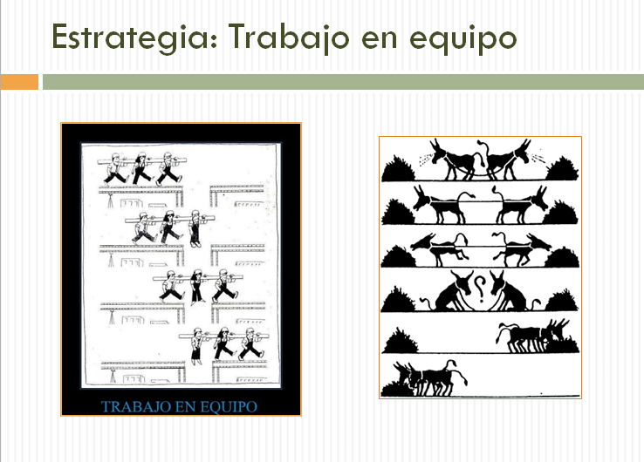
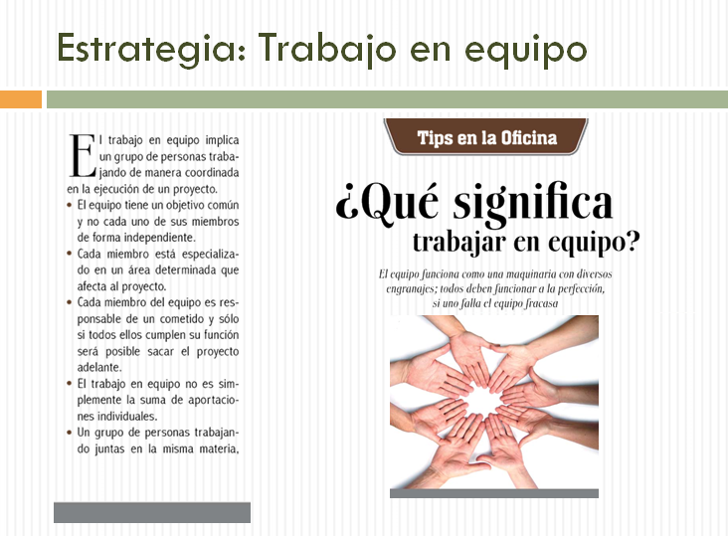
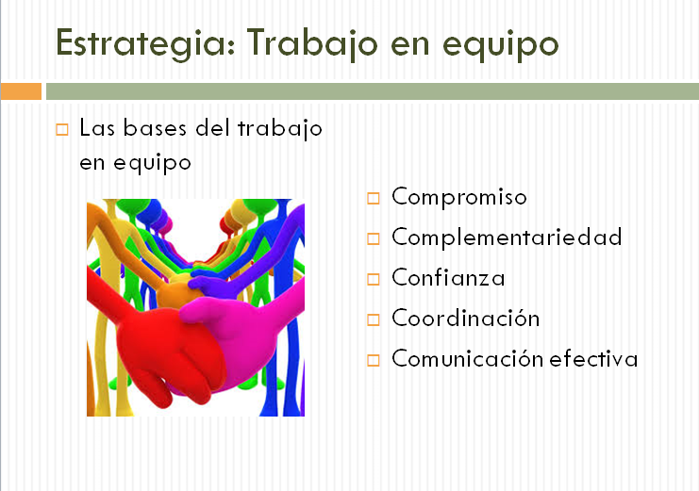
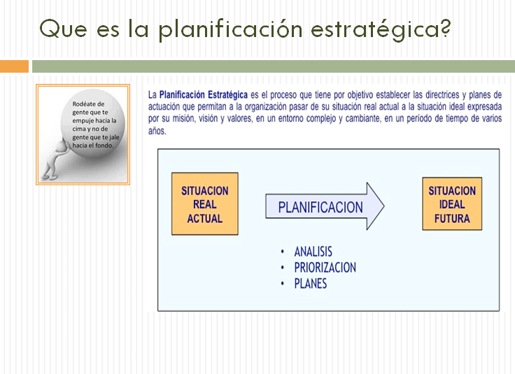
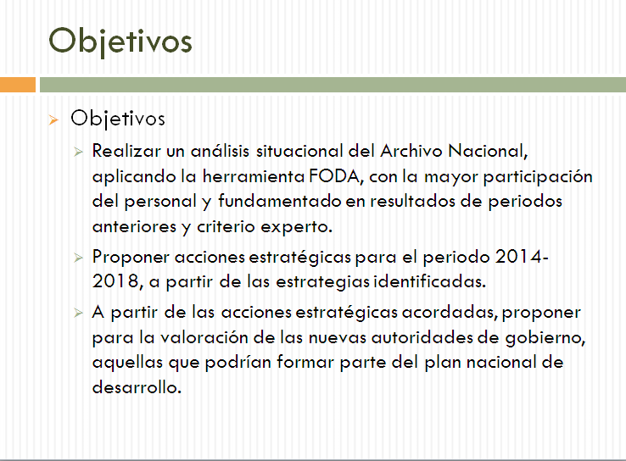
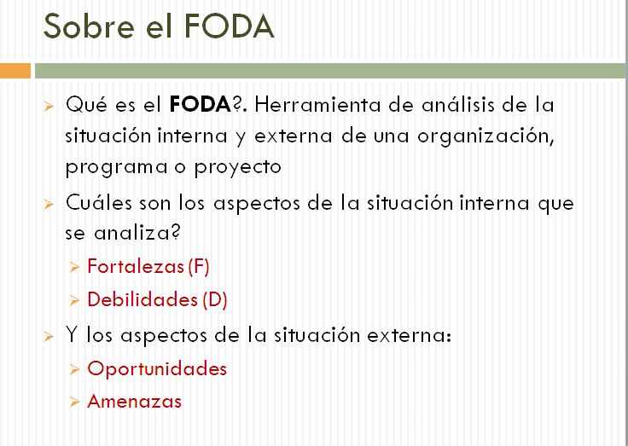
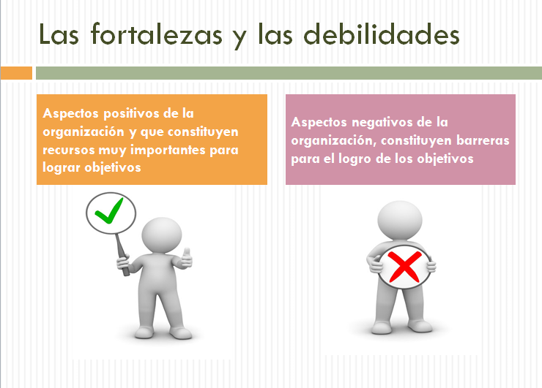
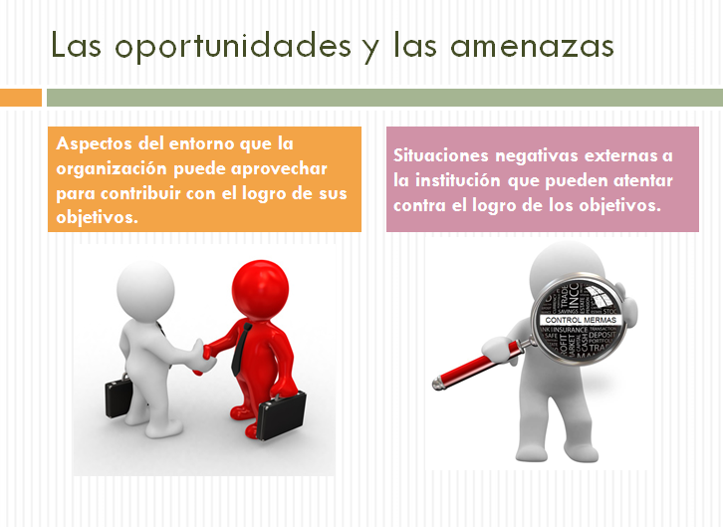
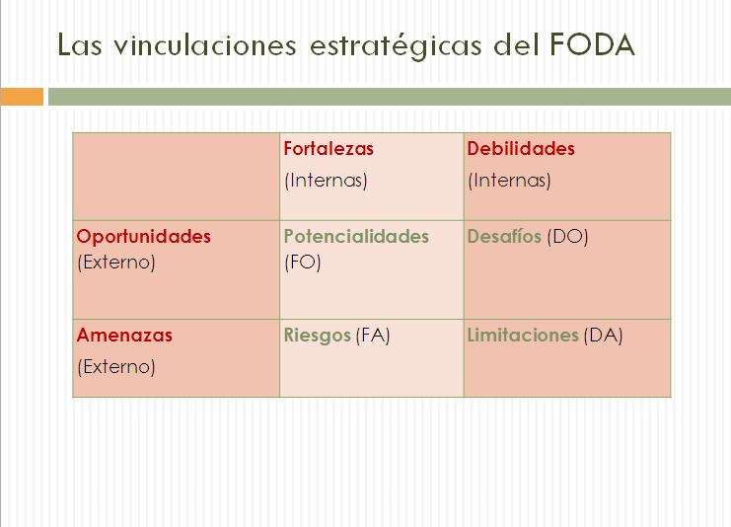
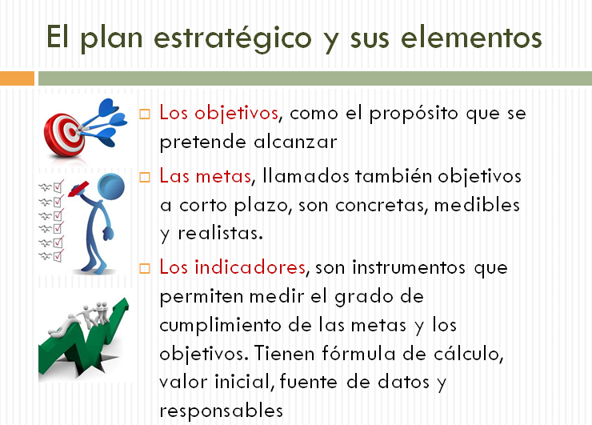
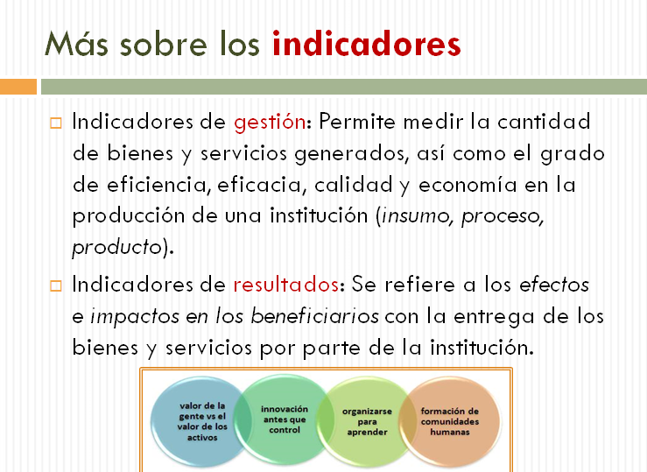
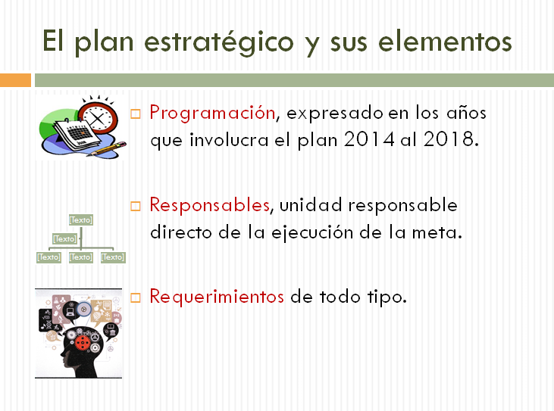
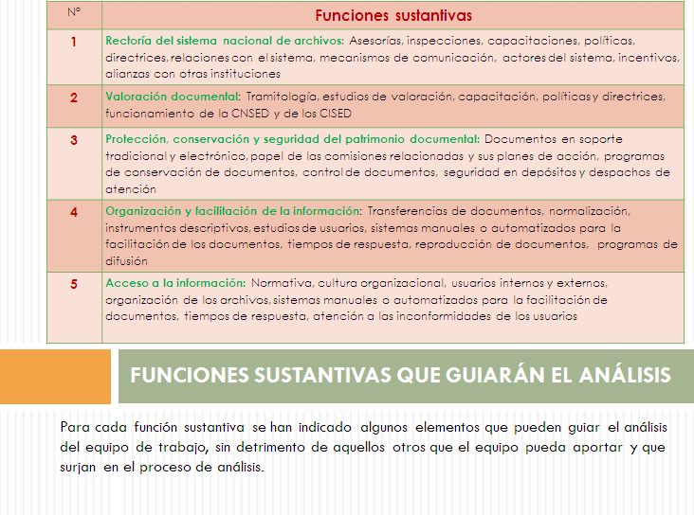
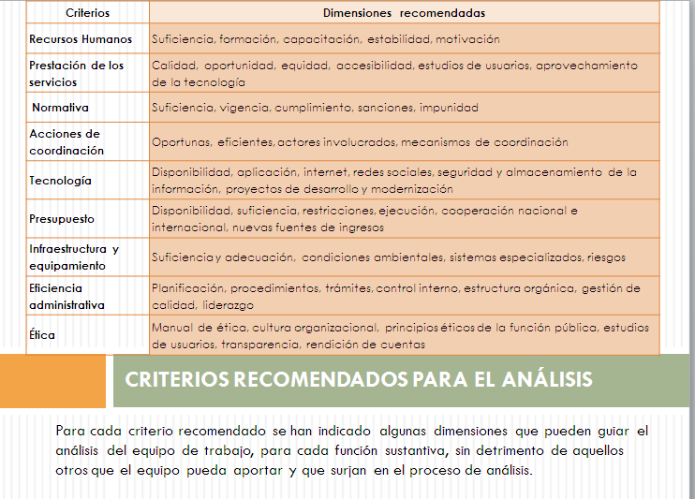
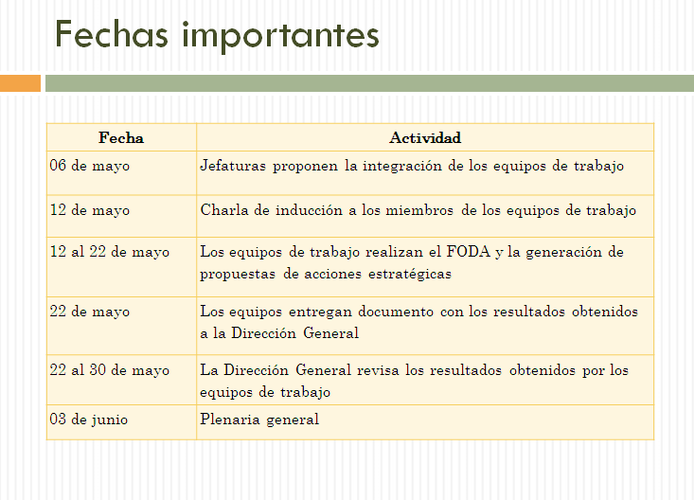

Anexo 2: INTEGRACIÓN DE EQUIPOS DE GRUPOS DE TRABAJO

DIRECCION GENERAL ARCHIVO NACIONAL
INTEGRACIÓN DE EQUIPOS DE TRABAJO
PLANEAMIENTO ESTRATÉGICO 2015-2018
Apellido | Apellido | Nombre | Departamento | N° Equipo
Rivera | Torrealba | Rocio | Administrativo Financiero | 1
Moya | Jiménez | Gabriela | Archivo Histórico | 1
Jiménez | Monge | Ana Lucía | Archivo Notarial | 1
Mairena | Traña | Petronila | Cómputo | 1
Porras | Fernández | Diego | Cómputo | 1
Zúñiga | Fallas | Max | Conservación | 1
Castillo | Calivá | Melissa | Dirección General | 1
Mora | Durán | Guiselle | Dirección General | 1
Valverde | Guevara | Ivannia | Servicios Archivísticos Externos | 1
Cantillano | Mora | Natalia | Servicios Archivísticos Externos, Coordinadora | 1
Morales | Loría | Adolfo | Administrativo Financiero | 2
Vega | Morales | Elías | Administrativo Financiero | 2
Gómez | Jiménez | Javier | Archivo Histórico | 2
Mora | García | Melina | Archivo Notarial | 2
Marín | Barrantes | Marco | Cómputo | 2
Zeledón | Solano | Jorge Luis | Cómputo | 2
Garro | Zamora | José Alberto | Conservación | 2
Mora | Durán | Guiselle | Dirección General | 2
Cabrera | Ramírez | Estrellita | Servicios Archivísticos Externos | 2
Cantillano | Mora | Natalia | Servicios Archivísticos Externos | 2
Valverde | Guevara | Ivannia | Servicios Archivísticos Externos, Coordinadora | 2
Espinoza | Rey | Jacqueline | Administrativo Financiero | 3
Sancho | Luna | Jordi | Administrativo Financiero | 3
Alvarado | Quesada | Franklin | Archivo Histórico | 3
Arguedas | Loaiza | Cynthia | Archivo Histórico | 3
Montero | Fernández | Ricardo | Archivo Notarial | 3
Rodríguez | Carballo | Luis Carlos | Cómputo | 3
Chavarría | Zárate | José | Conservación | 3
García | Quirós | Manuel | Conservación | 3
Pacheco | Ureña | Carlos | Conservación | 3
Calderón | Delgado | Marco | Conservación, Coordinador | 3
Avalos | Mora | Ana Marcela | Dirección General | 3
Marín | Chacón | Carolina | Servicios Archivísticos Externos | 3
Rojas | Mora | Luis Carlo | Servicios Archivísticos Externos | 3
Apellido | Apellido | Nombre | Departamento | N° Equipo
Hernández | Carmona | María Soledad | Servicios Archivísticos Externos | 3
Espinoza | Rey | Jacqueline | Administrativo Financiero | 4
Sanabria | Vargas | Danilo | Administrativo Financiero | 4
Campos | Ramírez | Jafeth | Archivo Histórico | 4
Chavarría | Alvarado | Alejandra | Archivo Histórico | 4
Gómez | Jiménez | Javier | Archivo Histórico | 4
Sánchez | Solano | Mariano | Archivo Histórico | 4
De Franco | Castro | Gabriela | Archivo Notarial | 4
Orozco | Villalobos | Rosa Isela | Archivo Notarial | 4
Rodríguez | Carballo | Luis Carlos | Cómputo, Coordinador | 4
Jiménez | Salas | Fabio | Conservación | 4
Herrera | Brenes | Maureen | Dirección General | 4
Calvo | López | Denise | Servicios Archivísticos Externos | 4
Otárola | Sáenz | Mellany | Servicios Archivísticos Externos | 4
Chaves | Ramírez | Graciela | Administrativo Financiero | 5
Espinoza | Rey | Jacqueline | Administrativo Financiero | 5
Barboza | Quirós | Rosibel | Archivo Histórico | 5
Segura | Solís | Patricia | Archivo Histórico | 5
López | Elizondo | Mauricio | Archivo Notarial, Coordinador | 5
Arias | Eduarte | Jorge Arturo | Cómputo | 5
Gónzalez | García | Rodrigo | Cómputo | 5
Calderón | Delgado | Marco | Conservación | 5
Calderón | Rivera | Marianela | Dirección General | 5
Herrera | Brenes | Maureen | Dirección General | 5
Calvo | López | Denise | Servicios Archivísticos Externos | 5
Sánchez | Marín | Marcela | Servicios Archivísticos Externos | 5
Equipo 1: Rectoría del sistema nacional de archivos
Equipo 2: Valoración documental
Equipo 3: Protección, conservación y seguridad del patrimonio documental
Equipo 4: Organización y facilitación de la información
Equipo 5: Acceso a la información

Anexo 3: CÁPSULAS DE INFORMACIÓN

Es tiempo de pensar en el futuro
[A los equipos de trabajo de planificación estratégica]

Análisis FODA

Importante
El análisis FODA propuesto requiere una concreción de sus aspectos: fortalezas, debilidades, oportunidades y amenazas, en el plano estratégico.
Tal como lo comentamos es necesario hacer un esfuerzo de lo que es realmente estratégico en cada una de las funciones sustantivas.

Con mucho entusiasmo y compromiso han asumido el llamado que se ha hecho para contribuir con la construcción de un futuro mejor para nuestra institución.
En esta cápsula de información adicional, queremos orientar sobre el proceso que hemos emprendido y cumplimentar lo comentado en la charla de inducción, en esta ocasión referente al FODA.

Es muy importante que el análisis y como consecuencia la lista de las fortalezas, debilidades, oportunidades y amenazas se haga específicamente para la función sustantiva asignada, evitando hacer enunciados generales, sobre todo en aquellos criterios que tienen esta connotación de generalidad como lo son el presupuesto y el recurso humano.

Es importante esforzarnos por evitar indicar enunciados como los siguientes: (a manera de ejemplos hipotéticos)
“Insuficiente recurso humano para cumplir con las actividades o las funciones.”, en su lugar: “Insuficiente recursos humano para realizar un diagnóstico total del estado de conservación de los documentos con vcc”

“Limitaciones presupuestariarias que no permiten adquirir los insumos requeridos.”, en su lugar: “Carencia de recursos económicos para adquirir equipos especializados en la medición de las condiciones ambientales de los depósitos.”

“Falta de capacitación del personal para realizar las funciones.”, en su lugar: Falta de personal para aumentar la cobertura de los servicios de inspección en las instituciones públicas”.

Es tiempo de pensar en el futuro
[A los equipos de trabajo de planificación estratégica]

Más sobre el análisis FODA

Importante
Recuerden tener a la mano el boletín facilitado sobre planificación estratégica.
Recuerden que lo más importante, a pesar de la rigurosidad de la metodología empleada, es el pensamiento estratégico que nos esforcemos por brindar en cada función sustantivo y criterio de evaluación, en la cual radica la riqueza de este proceso.

A esta fecha es probable que ya estén superando propiamente la aplicación de la herramienta FODA en el proceso de planificación estratégica.

Aprovecho la ocasión para reiterar nuestro reconocimiento al compromiso y esfuerzo que han asumido en este importante proceso de definición de nuestro futuro cercano.

En esta segunda cápsula de información adicional, queremos orientar sobre el proceso que hemos emprendido y cumplimentar lo comentado en la charla de inducción, en esta ocasión referente a las relaciones o vinculaciones del FODA.

En la matriz de relaciones o vinculaciones estratégicas entre los cuatro cuadrantes del FODA, se deben incluir las estrategias que el grupo de trabajo considere más convenientes.

Recuerden que las vinculaciones entre las fortalezas y las oportunidades, generan potencialidades, donde podemos afianzar la mayoría de nuestras acciones estratégicas.

Por su parte, las vinculaciones entre fortalezas y amenazas, producen los riesgos.
Los desafíos van a aparecer al vincular las debilidades con las oportunidades. Mientras que las limitaciones se identifican en la vinculación de las debilidades con las amenazas.

No olviden indicar al terminar la redacción de cada enunciado de estrategia, cuales son los componentes vinculados.

“Optimizar el uso de la tecnología y las experiencias existencias en las instituciones públicas, para aumentar las opciones de capacitación externa”. (D1, D3, F”, F4….)

Es tiempo de pensar en el futuro
[A los equipos de trabajo de planificación estratégica]

Fuentes de Información

Importante
Recuerden tener a la mano el boletín facilitado sobre planificación estratégica.
Los objetivos a largo plazo son una excelente referencia para la generación de objetivos específicos que se deriven de las estrategias. Es conveniente hacer una revisión, algunos ya se cumplieron, otros se encuentran en proceso y otros se encuentran pendientes.

Uno de los aspectos relevantes en el proceso de planificación estratégica es la utilización de fuentes confiables de información para establecer un estado de la situación lo más ajustado a la realidad, además de reconocer la importancia del criterio experto de los integrantes de los equipos de trabajo.

Además es importante tener presente lo que establece la teoría y las buenas prácticas profesionales en el campo de la archivística y ciencias afines, para decidir acciones que estén a tono con ellas y con las experiencias de otros archivos en el mundo, si se trata de asuntos del desarrollo archivístico o en general de la administración de la institución.

Retomando algunas fuentes importantes para realizar este proceso de planificación estratégica, se les recuerda sobre las enunciadas en el folleto de guía, entre ellas:
- Resultados de planes estratégicos anteriores
- Resultados de otros planes específicos
- La normativa vigente, en especial la Ley 7202 y su reglamento
- Los objetivos de largo plazo (2010-2020)
- Las políticas institucionales vigentes (2014-2015)

Es tiempo de pensar en el futuro
[A los equipos de trabajo de planificación estratégica]

Indicadores
el servicio, entre otros. Un ejemplo:
% de satisfacción de los usuarios de los servicios recibidos.

Este porcentaje lo define la administración de acuerdo con su situación actual, experiencia y meta propuesta.

Es probable que este grado de satisfacción de los usuarios se puede medir con la aplicación de encuestas a la población total o muestras. En consecuencia su fórmula de cálculo sería: (cantidad de usuarios encuestados que indicaron estar satisfechos con el servicio/cantidad de usuarios encuestados)*100.

Economía: capacidad para generar y movilizar adecuadamente los recursos financieros con el fin de cumplir con sus objetivos y metas. Es decir, que tan adecuadamente son administrados los recursos para la generación de los bienes y servicios.

Un ejemplo de este tipo de indicador lo es el % de ejecución de un presupuesto.

A continuación se hace referencia al tema de los indicadores que debemos proponer en la matriz del plan estratégico para las metas propuestas.
Los indicadores son los elementos que nos permitirán medir el desempeño en las metas realizadas, tanto a nivel del proceso como de los resultados obtenidos.

En consecuencia, se hace mención a dos tipos de indicadores: Gestión y de Resultados.

Los de gestión se refieren con la cantidad de bienes y servicios generados por la institución. Sus principales dimensiones del análisis son:
Eficacia: grado de cumplimiento de los objetivos y metas planteados. En qué medida una institución está cumpliendo con sus metas sin considerar necesariamente los recursos asignados. La meta del indicador en este caso deberá ser del 100%.

% de cumplimiento de las actividades de capacitación.
Es una relación entre lo programado y lo realizado. Entonces su fórmula de cálculo será: (cantidad de actividades de capacitación impartidas/cantidad de actividades de capacitación programadas)*100.
Eficiencia: Se refiere a cumplir las metas (eficacia), con una determinada cantidad de recursos. Producir o alcanzar determinado nivel de servicios con la menor cantidad de recursos disponibles.

% de facilitadores que participan en las actividades de capacitación.
Se refiere a medir cuál es la cantidad aceptada de personal designado para atender una actividad de capacitación, en relación con la cantidad de beneficiarios. El indicador lo debe definir la administración. No sería razonable que para capacitar a 10 personas se inviertan recursos humanos en más de un 50%, es decir una relación de 5 facilitadores para 10 beneficiarios. Como caso hipotético podría no cumplirse con este indicador de eficiencia. Así la administración debe definir cuál es el nivel tolerable para un indicador como éste.

Calidad: capacidad para responder en forma oportuna, precisa y accesible a las necesidades de los usuarios. Evalúa los atributos del bien o servicio entregado por la institución a sus usuarios. Como se indica deben establecerse de previo los atributos de los bienes y servicios que se brindan: satisfacción sobre la calidad del servicio, tiempo de respuesta, calidez del personal, condiciones en las que se brinda

